UNIVERSIDAD PRIVADA DEL CHACO

CARRERA INGENIERÍA DE
SISTEMAS

“DESARROLLO DE UN SISTEMA WEB PARA UN ESTABLECIMIENTO COMERCIAL DE INSUMOS GRÁFICOS QUE INTEGRE LA GESTION DE TURNOS, PEDIDOS Y ESTRATEGIAS DE MARKETING DIGITAL”

Modalidad: Proyecto de Grado

Postulante: Jhonatan Quintasi
Tutor: Ing.

Yacuiba – Bolivia
AÑO 2025

DEDICATORIA

AGRADECIMIENTO

RESUMEN

CAPÍTULO I
MARCO METODOLÓGICO
Página
1.1. ANTECEDENTES 15
1.2. Antecedentes de proyectos similares 16
1.2.1. Antecedentes institucionales 17
1.2.2. Organigrama 18
1.3. Marco Lógico 19
1.3.1. Cuadro de involucrados 19
1.4. Presentación del problema 21
1.4.1. Árbol del problema 21
1.4.2. Identificación del problema 22
1.4.3. Planteamiento del problema 22
1.4.4. Formulación del problema 23
1.5. Objetivos 23
1.5.1. Árbol de objetivos 23
1.6. Justificación 25
1.7. Análisis de alternativas de solución 26
1.8. Alcances y limitaciones 28
1.9. Matriz de marco lógico 29
1.10. Metodología 32
1.11. Cronograma …………………………………………………………………………….33

CAPÍTULO II
MARCO TEÓRICO Y LEGAL
Página
CAPÍTULO II 36
MARCO TEÓRICO Y LEGAL 36
2.1 Normativa Legal 36
2.1.1 Normativas “Digitales” 36
2.1.2 Normativas “de acuerdo al rubro de la institución”……………………………………..37

CAPÍTULO III
MARCO APLICATIVO
Página

CAPÍTULO III 39
MARCO APLICATIVO 39
3.1 COMPONENTE 1 39
3.1.1 Plan de Desarrollo de Software 39
3.1.1.1 Introducción 39
3.1.1.2 Propósito y alcance 39
3.1.1.3 Fases del desarrollo según la metodología RUP 40
3.1.2 Vista General del Proyecto 42
3.1.3 Organización y gestión del proyecto 43
3.1.4 Control de plazos 43
3.2 MODELO DE CASO DE USO DEL NEGOCIO 44
3.2.1 Introducción 44
3.2.2. Propósito 44
3.2.3. Alcance 45
3.2.4. Descripción textual de los procesos del negocio 45
3.2.4.1 Atención al cliente y gestión de turnos 45
3.2.4.2 Consulta y selección de productos 45
3.2.4.3 Registro y gestión de pedidos 46
3.2.4.4 Coordinación con proveedores 46
3.2.4.5 Registro de ventas y facturación 46
3.2.4.6 Exhibición de material gráfico 46
3.2.6. Especificación de casos de uso del negocio 47
3.2.6.1 Caso de Uso: Consultar productos 47
3.2.6.2 Caso de Uso: Solicitar turno de atención 47
3.2.6.3 Caso de Uso: Realizar pedido 48
3.2.6.4 Caso de Uso: Registrar pedidos 48
3.2.6.5 Caso de Uso: Atender al cliente 48
3.2.6.6 Caso de Uso: Gestionar facturación 48
3.2.6.7 Caso de Uso: Exhibir material gráfico 49
3.2.6.8 Caso de Uso: Coordinar abastecimiento 49
3.3. MODELO DE OBJETOS DEL NEGOCIO 49
3.3.1 Introducción 49
3.3.2 Propósito 49
3.3.3 Alcance 50
3.3.3.1 Diagrama de Objetos del Negocio 50
3.4. DOCUMENTO GLOSARIO 50
3.4.1 Introducción 50
3.4.2 Propósito 50
3.4.3 Alcance 51
3.4.4 Organización del Glosario 51
3.4.5 Definiciones 51
3.5. DOCUMENTO VISIÓN 51
3.5.1 Propósito 51
3.5.2 Alcances 52
3.5.3 Definiciones, acrónimos y abreviaciones 52
3.5.4.1 Oportunidad de negocio 52
3.5.5 Sentencia que define la posición del producto 53
3.5.6 Descripción de los Stakeholders y Usuarios 53
3.5.7 Perfil de los Stakeholders 53
3.5.7.1 Universidad Privada del Chaco 53
3.5.7.2 Desarrollador 53
3.5.7.3 Administrador 53
3.5.8 Descripción global total del producto 53
3.6. MODELO DE CASOS DE USO DEL SISTEMA 54
3.6.1 Introducción 54
3.6.2 Propósito 54
3.6.3 Alcance 54
3.6.4 Descripción textual de cada uno de los procesos del sistema 55
3.6.4.1 Administrador 55
3.6.4.2 Cliente en línea 55
3.6.4.3 Aficionado (Usuario general / Visitante) 56
3.6.5 Diagrama de Casos de Uso del Sistema 56
3.7.2 Propósito 57
3.7.3 Alcance 57
3.7.3.1 Especificaciones de casos de uso del sistema 57
3.7.3.1.1 CU–001 Iniciar sesión 57
3.7.3.1.2 CU–002 Registrarse en el sistema 58
3.7.3.1.3 CU–003 Realizar pedido 58
3.7.3.1.4 CU–004 Gestionar productos 58
3.7.3.1.5 CU–005 Gestionar turnos 59
3.7.3.2 Modelado de Diagrama de Actividades 59
3.7.3.2.1 Introducción 59
3.7.3.2.2 Propósito 59
3.7.3.2.3 Alcance 59
3.7.3.2.4 Diagramas de Actividad 59
3.7.3.2.4.1 Iniciar sesión 60
3.7.3.2.4.2 Registro en el sistema 61
3.7.3.2.4.3 Crear pedido 62
3.7.3.2.4.4 Gestionar productos 63
3.7.3.2.4.5 Gestionar turnos 64
3.8. PROTOTIPO DE INTERFACES DE USUARIO 65
1.11.1. 3.8.1 Introducción 65
3.8.2 Propósito 65
3.8.3 Alcance 65
3.8.4 Prototipo de pantallas 66
3.8.4.1 Diseño de interfaces de usuario 66
3.8.4.1.1 Pantalla de Inicio 66
3.8.4.1.2 Pantalla de Catálogo de Productos 67
3.8.4.1.3 Pantalla de Detalle de Producto y Pedido 68
3.8.4.1.4 Pantalla de Turnos 69
3.8.4.1.5 Pantalla del Panel Administrativo 70
3.8.4.1.6 Pantalla de Iniciar Sesión 71
3.8.4.1.7 Pantalla de Registro de Usuario 72
3.8.5 Diagrama de navegación 73
3.9 MODELO DE ANÁLISIS Y DISEÑO 73
3.9.1 Diagrama de Clases 73
3.9.1.1 Introducción 73
3.9.1.2 Mecanismos de abstracción 73
3.9.2 Diagrama de Secuencias 75
3.9.2.1 Realizar Pedido 75
3.9.2.2 Gestión de Productos 75
3.9.2.3 Solicitud de Turno 76
3.10 MODELO DE DATOS 76
3.10.1 Diagrama de Entidad Relación 76
BIBLIOGRAFÍA 77

ÍNDICE DE TABLAS
Página
ÍNDICE DE FIGURAS
Página
ÍNDICE DE CUADROS
Página

ÍNDICE DE GRÁFICOS
Página

ÍNDICE DE IMÁGENES
Página

ANEXOS

INTRODUCCIÓN
En la actualidad, la manera en que los negocios de insumos gráficos llegan a sus clientes está cambiando de forma acelerada. El comercio tradicional, basado en la atención presencial, está dando paso a entornos digitales donde las páginas web cumplen un rol fundamental. Tener presencia en línea no solo permite mostrar los productos de manera más atractiva, sino también ofrecer servicios adicionales como la gestión de turnos, la toma de pedidos en línea y la implementación de estrategias de marketing digital que potencien la visibilidad del negocio.
Sin embargo, muchas pequeñas y medianas empresas del sector gráfico enfrentan dificultades al momento de digitalizar sus servicios, ya sea por desconocimiento técnico o por limitaciones en cuanto a plataformas accesibles y fáciles de usar. Esto ocasiona que pierdan oportunidades comerciales frente a competidores que sí han migrado al comercio electrónico y al marketing digital.
El presente trabajo propone el desarrollo de un sistema web orientado a un negocio de insumos gráficos que integre tres ejes fundamentales: la gestión de turnos para atención personalizada, un módulo de pedidos que facilite el proceso de compra y la inclusión de estrategias de marketing digital para atraer y fidelizar clientes. La propuesta busca que el sitio sea sencillo de usar, adaptable a dispositivos móviles y con una interfaz que priorice la experiencia del usuario.
De esta manera, se pretende no solo brindar un canal digital de ventas, sino también un espacio en el que el negocio pueda fortalecer su relación con los clientes, mejorar la organización interna y posicionarse mejor en el mercado local a través de herramientas digitales accesibles.
Se utilizará la metodología RUP, que se caracteriza por su enfoque iterativo e incremental, con cuatro fases bien definidas como son:
La Fase de inicio, en la que:
- Se definirá el alcance del proyecto, los objetivos y las necesidades de los usuarios.
- Se creará un plan de gestión del proyecto.
- Se identificarán los riesgos y se establecerán estrategias para mitigarlos.
Fase de elaboración, continuando con el:
- Diseño de la arquitectura del sistema y la interfaz de usuario.
- Se desarrollarán los prototipos del sistema.
- Se realizarán pruebas de concepto.
Fase de construcción:
- Se implementará el sistema, incluyendo la programación, pruebas y ajustes.
- Se documentará el sistema.
- Se capacitará al personal.
Fase de transición:
- Se pondrá en marcha el sistema.
- Se realizará el seguimiento y evaluación del sistema.
- Se realizarán las correcciones y mejoras necesarias.
Ya en el marco aplicativo, tenemos el Plan de desarrollo de software, identificando la:
- Fase de inicio:
- Definición del alcance del proyecto: Objetivos, funcionalidades del sistema, usuarios, etc.
- Planificación del proyecto: Cronograma, presupuesto, recursos humanos.
- Análisis de riesgos: Identificación de riesgos potenciales y estrategias de mitigación.
- Fase de elaboración:
- Diseño de la arquitectura del sistema: Selección de herramientas, tecnologías, frameworks.
- Diseño de la interfaz de usuario: Usabilidad, accesibilidad, experiencia del usuario.
- Desarrollo de prototipos: pruebas de concepto, evaluación por parte de los usuarios.
- Fase de construcción:
- Implementación del sistema: Programación, pruebas unitarias, pruebas de integración.
- Documentación del sistema: Manual de instalación, manual de usuario, manual técnico, guías de procedimientos.
- Capacitación del personal: Entrenamiento en el uso del sistema.
- Fase de transición:
- Puesta en marcha del sistema: Implementación, migración de datos.
- Seguimiento y evaluación del sistema: Medición de los indicadores de éxito, satisfacción del usuario.
- Correcciones y mejoras: Resolución de errores, nuevas funcionalidades.

CAPÍTULO I

MARCO METODOLÓGICO
  - ANTECEDENTES
En los últimos años, los negocios de insumos gráficos, al igual que otras micro y pequeñas empresas, han enfrentado el desafío de adaptarse a entornos digitales cada vez más competitivos. La literatura indica que muchas pymes comienzan ese proceso mediante redes sociales o catálogos digitales sin funcionalidades avanzadas; sin embargo, estas herramientas no permiten automatizar procesos como pedidos en línea, gestión de turnos o integración con inventarios, lo que limita su alcance y su escalabilidad operativa (Salazar, Cajas, Angulo & Rueda, 2025).
En Bolivia, donde gran parte del tejido empresarial corresponde a micro y pequeñas empresas, los negocios de insumos gráficos enfrentan las mismas limitaciones estructurales que otras pymes: alta informalidad, bajos niveles de madurez digital y escasas capacidades tecnológicas. Un estudio reciente sobre digitalización de pymes en América Latina identifica que Bolivia se encuentra entre los países con rezagos significativos en infraestructura digital, capacidades institucionales y políticas de apoyo, lo cual afecta la capacidad de las empresas para adoptar soluciones integradas (Pozo-Benites, 2025)
Un estudio de Microsoft reveló que más del 84 % de las pymes bolivianas realizaron inversiones en tecnología en el año anterior, lo que muestra una tendencia creciente hacia la digitalización, aunque todavía predominan aplicaciones básicas y no integradas (Microsoft, 2022). Este panorama se confirma con análisis del BID sobre la región andina, donde se observa que la digitalización empresarial se correlaciona con mejoras en productividad y competitividad, pero avanza de manera desigual según país y sector (BID, 2022).
De manera particular, la industria de insumos gráficos se ha visto obligada a digitalizarse no solo para exhibir productos, sino también para facilitar pedidos, programar turnos de atención y desarrollar estrategias de marketing digital que fidelicen clientes. Estas funciones son consideradas prioritarias en muchas pymes latinoamericanas, ya que contribuyen a reducir costos operativos y mejorar la relación con el consumidor (Álvarez & Toledo, 2022).
Asimismo, en el contexto boliviano del comercio electrónico, se observa que el 47,2 % de los ciudadanos realizaron pagos digitales recientemente, lo que indica una expansión del e-commerce y potencial para que los negocios se conecten con ese mercado digital (Universidad Privada Franz Tamayo, 2025). No obstante, los emprendimientos enfrentan barreras como logística, formalización e infraestructura tecnológica limitada.
En consecuencia, una página web adaptada un sistema web adoptado a un negocio de insumos gráficos no debe limitarse a la simple exhibición de productos, sino que debe integrar procesos de gestión interna, módulos de transacción (pedidos) y estrategias de atracción de clientes, con atención a factores técnicos como conectividad, seguridad digital y escalabilidad.
  - Antecedentes de proyectos similares
Diversos estudios y proyectos han abordado la creación de plataformas web con módulos de comercio electrónico para pymes, lo que sirve como antecedentes relevantes para este proyecto. Por ejemplo, Saeteros Zamora (2023) propone una estrategia de e-commerce para las MiPymes del sector comercial y de servicios en Azogues, Ecuador, durante la pandemia, con énfasis en su viabilidad técnica y social.
En el ámbito de sistemas aplicados, Corrales Muñoz desarrolló un aplicativo web e-commerce para la gestión de ventas de la empresa importadora Méndez en Santo Domingo (Ecuador), integrando catálogo, carrito y procesamiento de pedidos.
Cabrera Rubiano (2012) analizó e implementó estrategias de e-commerce en un portal web para una pyme, evaluando mejoras en ventas y alcance de mercado.
En el plano técnico, Bajaña Vásquez (2021) diseñó una plataforma web de comercio electrónico basada en un modelo adecuado al contexto ecuatoriano, especificando componentes funcionales y estructurales necesarios.
Aunque con un enfoque distinto en país, Alderete (2023) analizó la adopción del comercio electrónico en pymes de Bahía Blanca (Argentina), aportando evidencias empíricas sobre factores que influyen en la implementación de plataformas digitales.
En cuanto al impacto económico, Rivas, Bajaña y Manzano (2020) estudiaron cómo el uso del comercio electrónico incide en la rentabilidad de las pymes del norte de Guayaquil, encontrando que un 67 % obtuvo mayores ventas tras adoptar plataformas digitales.
Finalmente, Fenco Cotrina (2021) diseñó un e-commerce para una pyme en Perú, describiendo elementos clave como la arquitectura, experiencia de usuario y métodos de pago.

Antecedentes institucionales
El negocio beneficiario del presente proyecto es una microempresa dedicada a la comercialización de insumos gráficos tales como vinilos, papeles fotográficos, tintas, lonas, cartulinas, adhesivos y materiales para impresión digital. Desde su fundación, la empresa ha atendido principalmente a diseñadores gráficos, imprentas, instituciones educativas y clientes particulares que requieren materiales de calidad para proyectos publicitarios o académicos.
Actualmente, el negocio opera bajo un modelo tradicional de atención presencial, donde los pedidos se gestionan de forma manual y las consultas se realizan por teléfono o mediante redes sociales. Si bien este método ha permitido mantener una clientela estable, se han identificado limitaciones relacionadas con la organización de los pedidos, la gestión del tiempo de atención y la ausencia de una presencia digital estructurada que facilite la comunicación con los clientes y la promoción de nuevos productos.
La estructura organizacional del negocio es sencilla, acorde con el tamaño de la microempresa. Está compuesta por una gerencia general a cargo del propietario, un área de ventas que incluye atención al cliente y asesoría técnica, y un pequeño equipo encargado de inventario y despacho. Esta estructura permite flexibilidad operativa, pero también evidencia la necesidad de herramientas tecnológicas que optimicen la coordinación entre áreas y reduzcan la carga manual de tareas repetitivas.

El público objetivo está conformado principalmente por diseñadores, impresores, estudiantes de diseño gráfico y microemprendedores del sector publicitario, quienes valoran la disponibilidad de materiales específicos, la atención personalizada y la rapidez en la entrega. En los últimos años, también se ha detectado un aumento en la demanda de productos personalizados, lo que resalta la importancia de contar con un sistema de pedidos en línea que permita un contacto más directo con los clientes y una atención más eficiente.
En cuanto a su ubicación, el negocio se encuentra en una zona urbana de alta actividad comercial, lo que facilita la captación de clientes locales, pero limita el alcance hacia otros segmentos de mercado fuera de la ciudad. Por ello, la creación de una página un sistema web se considera una oportunidad para ampliar su cobertura y fortalecer la identidad digital de la marca.

Organigrama
La estructura organizacional del negocio de insumos gráficos se caracteriza por ser simple y funcional, acorde con su tamaño y naturaleza de microempresa. Esta disposición facilita la comunicación directa entre los distintos niveles y permite una rápida toma de decisiones. No obstante, la falta de herramientas digitales limita la eficiencia de la coordinación interna, especialmente en la gestión de pedidos y turnos de atención.
El negocio cuenta con una gerencia general a cargo del propietario, responsable de la administración global, la planificación estratégica y las relaciones con proveedores. Bajo su supervisión se encuentran dos áreas operativas principales: ventas y atención al cliente, y inventario y despacho.
Cada área desempeña un papel esencial en el funcionamiento del negocio y será directamente beneficiada por la implementación del sistema web propuesto.
A continuación, se presenta el organigrama funcional del negocio:
[GRAFICA DEL ORGANIGRAMA DE LA EMPRESA]
Este organigrama refleja una estructura de tipo jerárquica simple, donde el propietario centraliza la toma de decisiones y supervisa las operaciones cotidianas. Sin embargo, la implementación de la página web permitirá delegar procesos operativos mediante la automatización de tareas —como la gestión de pedidos o el agendamiento de turnos—, lo que favorecerá la eficiencia interna y la disponibilidad del personal para tareas de mayor valor añadido.

Marco Lógico

Cuadro de involucrados
El análisis de involucrados constituye un elemento clave dentro del marco lógico, ya que permite identificar a los actores que intervienen directa o indirectamente en el proyecto, sus intereses, aportes y el grado de influencia que ejercen sobre el desarrollo e implementación de la solución tecnológica. Reconocer adecuadamente a los involucrados facilita la planificación de acciones y estrategias de comunicación que aseguren la participación efectiva de cada uno durante las distintas fases del proyecto.
En el caso del negocio de insumos gráficos objeto de estudio, los principales actores identificados son internos (propietario y personal de ventas) y externos (clientes, proveedores y equipo de desarrollo). A continuación, se presenta el Cuadro de Involucrados que resume su papel en el proceso de desarrollo de la página web propuesta.
Tabla 1
Involucrados del proyecto
GRUPO | INTERESES | PROBLEMAS PERCIBIDOS | MANDATOS Y RECURSOS
Propietario / Gerente | Mejorar la organización interna, optimizar ventas y fortalecer la presencia digital del negocio. | Procesos manuales en la gestión de pedidos, escasa visibilidad en línea y dificultad para coordinar la atención al cliente. | Conocimiento estratégico del negocio, capacidad de decisión y recursos económicos básicos para la implementación.
Personal de ventas y atención al cliente | Contar con una herramienta que facilite la gestión de turnos y pedidos, reduciendo el tiempo de atención y errores. | Sobrecarga de tareas por procesos manuales, desorganización en la atención y falta de herramientas digitales. | Conocimiento operativo de los procesos actuales y compromiso con la atención al cliente.
Clientes frecuentes y nuevos | Acceder fácilmente a productos y servicios desde cualquier dispositivo, con atención rápida y personalizada. | Falta de información actualizada en línea, tiempos de espera elevados y dificultad para realizar pedidos de forma digital. | Opiniones y sugerencias que sirven como insumo para mejorar la usabilidad del sistema.
Proveedores de insumos gráficos | Mantener una comunicación ágil sobre existencias, entregas y nuevos productos. | Falta de integración en los canales de comunicación y demoras en la coordinación de pedidos. | Información sobre disponibilidad de productos, tiempos de entrega y condiciones comerciales.
Desarrollador / Equipo técnico | Diseñar e implementar un sistema web eficiente, adaptable y fácil de usar que satisfaga las necesidades del negocio. | Limitaciones en la recopilación oportuna de información y recursos visuales del negocio para el desarrollo del sistema. | Conocimientos técnicos en programación, diseño UX/UI y manejo de bases de datos.

Presentación del problema

Árbol del problema
El diagnóstico situacional realizado al negocio de insumos gráficos permitió identificar una serie de dificultades que afectan su competitividad y eficiencia operativa. El problema central radica en la ausencia de alguna plataforma web integrada que permita a los clientes acceder de manera ágil a los productos, gestionar turnos de atención y realizar pedidos en línea.
Esta carencia genera una experiencia de compra limitada, procesos internos desorganizados y baja visibilidad digital frente a competidores que ya utilizan herramientas tecnológicas avanzadas. Asimismo, los canales de comunicación actuales (presenciales o redes sociales informales) no garantizan la continuidad de la atención ni la sistematización de pedidos, lo que reduce la capacidad de respuesta del negocio ante la demanda.
En términos estructurales, el problema se origina por causas técnicas, organizacionales y estratégicas, entre las que destacan: el desconocimiento sobre herramientas digitales, la falta de capacitación del personal en marketing digital, la ausencia de automatización en los procesos de pedidos y la limitada inversión en infraestructura tecnológica. Estas causas, a su vez, producen efectos directos como la disminución de ventas, la pérdida de clientes potenciales y una débil presencia digital que restringe el crecimiento comercial.
El análisis refleja que el negocio carece de una estrategia tecnológica que permita optimizar la interacción con sus clientes y sistematizar sus procesos internos. Esta situación no solo afecta la eficiencia operativa, sino también la capacidad de posicionamiento en un entorno digital cada vez más competitivo. Por lo tanto, se plantea como problema central:
“¿Cómo desarrollar una página web adaptable, funcional y fácil de usar que permita gestionar turnos, pedidos en línea y estrategias de marketing digital para mejorar la competitividad del negocio de insumos gráficos?”
La identificación del problema constituye el punto de partida para el diseño del árbol de objetivos y la formulación de las acciones estratégicas del proyecto.
Figura 1
Diagrama del Árbol del Problema

Identificación del problema
Los negocios de insumos gráficos se enfrentan a dificultades al momento de mostrar sus productos y servicios en internet de manera clara y organizada. La ausencia de una plataforma adecuada ocasiona que los clientes tengan que desplazarse físicamente para informarse, generando pérdida de tiempo y limitando las ventas. Además, la falta de un sistema de turnos provoca desorden en la atención y retrasos en los procesos, mientras que la carencia de herramientas de marketing digital reduce el alcance y la visibilidad del negocio frente a la competencia.

Planteamiento del problema
La carencia de una página web que integre catálogo de productos, gestión de pedidos y turnos, junto con estrategias de marketing digital, restringe el crecimiento de los negocios de insumos gráficos. Esto genera una experiencia de compra limitada, desorganización en la atención al cliente y poca capacidad de atraer nuevos consumidores en entornos digitales.

Formulación del problema
¿Cómo desarrollar un sistema web funcional que integre la gestión de turnos, pedidos y estrategias de marketing digital para mejorar la organización interna y la competitividad del establecimiento comercial de insumos gráficos?
  - Objetivos
Objetivo general
Desarrollar un sistema web funcional para un establecimiento comercial de insumos gráficos que integre la gestión de turnos, pedidos y estrategias de marketing digital.
Objetivos específicos
- Analizar las necesidades del negocio y de los clientes para definir las funcionalidades requeridas del sitio web.
- Diseñar prototipos de las principales interfaces (inicio, catálogo de productos, pedidos, turnos y contacto) empleando herramientas de diseño centrado en el usuario.
- Integrar un módulo de gestión de turnos y pedidos que simplifique la organización interna del negocio.
- Aplicar estrategias básicas de marketing digital (SEO, vinculación con redes sociales, formularios de suscripción) para aumentar la visibilidad y alcance del negocio.
- Realizar pruebas de usabilidad con usuarios potenciales para evaluar el nivel de satisfacción, facilidad de uso y eficiencia de la plataforma.
    - Árbol de objetivos
El árbol de objetivos constituye la representación positiva del árbol del problema, en la que las causas se transforman en medios, el problema central en un propósito y los efectos en fines. Este instrumento permite visualizar de forma estructurada las metas que el proyecto busca alcanzar y la relación lógica entre los distintos niveles de resultados.
En el contexto del negocio de insumos gráficos, el propósito principal del proyecto es implementar una página web funcional, adaptable y centrada en el usuario, que integre un sistema de turnos, pedidos en línea y estrategias básicas de marketing digital. Dicho desarrollo permitirá mejorar la competitividad, la organización interna y la experiencia de los clientes.
Figura 2
Diagrama del Árbol de Objetivos

La estructura del árbol de objetivos evidencia la coherencia entre los medios, el propósito y los fines. Los medios representan las acciones necesarias para resolver las causas identificadas; el propósito refleja el resultado directo del proyecto —la creación de una plataforma web integral—; y los fines proyectan los beneficios a largo plazo que se derivarán de su implementación, tales como la mejora de la competitividad, la fidelización de los clientes y el fortalecimiento de la presencia digital del negocio.
Este esquema servirá como base para la formulación de la Matriz de Marco Lógico, donde los objetivos se traducirán en indicadores verificables, medios de verificación y supuestos clave que orientarán el seguimiento y evaluación del proyecto.

Justificación
Justificación social
Para los clientes de un negocio de insumos gráficos, el acceso a catálogos en línea, pedidos digitales y turnos programados representa un beneficio directo: ahorro de tiempo, reducción de desplazamientos y atención organizada.
En Bolivia y otros países andinos, donde muchas microempresas aún dependen de la venta presencial, la digitalización permite mayor equidad en el acceso a productos y servicios, incluso en contextos de limitaciones de movilidad o conectividad (BID, 2022; CAF, 2020).
Justificación técnica
La propuesta de crear una página web con catálogo, gestión de pedidos y turnos responde a las recomendaciones técnicas internacionales para las pymes: soluciones modulares, escalables y con potencial de integración futura (ResearchGate, 2023).
Además, se alinea con las estrategias de transformación digital planteadas por organismos como CEPAL y la CEPB en Bolivia, que promueven la adopción tecnológica en sectores productivos locales (CEPB & CEPAL, 2024).
Justificación económica
La digitalización genera beneficios económicos al permitir que negocios pequeños como los de insumos gráficos amplíen su mercado más allá del espacio físico, capten clientes nuevos y fidelicen a los existentes.
En Bolivia, la evidencia muestra que la inversión tecnológica en pymes está directamente vinculada con mayores posibilidades de crecimiento y resiliencia frente a crisis económicas (Microsoft, 2023; CAF, 2015). Así, una página web con funciones integradas no solo representa un canal adicional de ventas, sino también un motor de sostenibilidad y competitividad empresarial.

Análisis de alternativas de solución
- Alternativa 1: Mantener los procesos actuales (catálogo físico / redes sociales)
El negocio podría seguir utilizando catálogos impresos y publicaciones en redes sociales como medio de promoción. Esta opción tiene un bajo costo inicial y no requiere conocimientos técnicos avanzados. Sin embargo, limita la escalabilidad, dificulta la organización de turnos y no permite la automatización de pedidos. Además, la interacción con los clientes depende exclusivamente de la disponibilidad de los administradores en redes sociales, lo que puede ocasionar retrasos y pérdida de ventas.
- Alternativa 2: Página web básica con plantillas comerciales
Otra opción consiste en utilizar plataformas prediseñadas (por ejemplo, Wordpress o Wix) para crear una página sencilla donde se muestre información general del negocio y un catálogo básico. Esta alternativa ofrece rápida implementación y un costo moderado. No obstante, presenta limitaciones en la personalización y en la integración de funcionalidades específicas como la gestión de turnos o un sistema de pedidos más completo.
- Alternativa 3: Desarrollo a medida de un sistema web (propuesta elegida)
Se plantea la construcción de una página web personalizada que integre un catálogo digital organizado, un sistema de pedidos en línea, gestión de turnos y estrategias de marketing digital. Aunque esta opción requiere mayor inversión de tiempo y dedicación técnica, permite diseñar una solución ajustada a las necesidades reales del negocio, con mayor nivel de escalabilidad, control y potencial de crecimiento.

Tabla 2
Alternativas de solución
Estrategias / Alternativas | Criterio Social | Criterio Técnico | Criterio Económico
Alternativa 1: Mantener los procesos actuales (catálogo físico / redes sociales) | Favorece la continuidad del modelo actual de atención al cliente, pero limita el acceso remoto a productos y servicios. La interacción depende de la disponibilidad del personal, reduciendo la satisfacción del cliente. | No incorpora innovación tecnológica ni automatización. La gestión de pedidos y turnos sigue siendo manual, con bajo nivel de eficiencia operativa. | Presenta un costo mínimo de implementación, ya que se basa en los recursos existentes. Sin embargo, no genera valor agregado ni ventajas competitivas a largo plazo.
Alternativa 2: Página web básica con plantillas comerciales (WordPress, Wix u otras) | Mejora la visibilidad del negocio en línea y permite mostrar información básica al público. Aporta un beneficio social moderado al facilitar el acceso digital inicial. | Permite crear un sitio web sencillo y funcional en poco tiempo, aunque con limitaciones de personalización e integración de módulos avanzados como turnos o pedidos automatizados. | Requiere una inversión media y costos de mantenimiento bajos, pero no aprovecha plenamente el potencial de digitalización ni asegura escalabilidad futura.
Alternativa 3: Desarrollo a medida de un sistema web (Propuesta seleccionada) | Genera un impacto positivo al ampliar la cobertura y mejorar la experiencia del cliente. Facilita la atención remota, los pedidos en línea y la organización de turnos, fortaleciendo la relación empresa-cliente. | Integra soluciones específicas y escalables adaptadas al negocio. Permite personalizar módulos, mejorar la seguridad y asegurar compatibilidad con futuras ampliaciones tecnológicas. | Supone una inversión inicial mayor en tiempo y recursos, pero garantiza beneficios sostenibles en eficiencia, ventas y posicionamiento digital del negocio.

Alcances y limitaciones
Alcances
- Diseño y desarrollo del frontend de la página web para el negocio de insumos gráficos.
- Implementación de módulos básicos: catálogo digital, sistema de pedidos en línea y gestión de turnos.
- Incorporación de herramientas iniciales de marketing digital como formularios de contacto, integración con redes sociales y optimización SEO básica.
- Creación de prototipos responsivos que funcionen correctamente en computadoras, tabletas y teléfonos móviles.
- Realización de pruebas de usabilidad con un grupo reducido de clientes potenciales, para evaluar la facilidad de uso y satisfacción.
Limitaciones
- No se incluirá el desarrollo completo de un sistema de inventario ni pasarela de pagos en línea en esta fase del proyecto.
- La logística de entregas y distribución de insumos quedará fuera del alcance de esta propuesta.
- Los recursos gráficos (fotografías de productos, logotipos, identidad visual) dependerán del aporte proporcionado por el negocio.
- El análisis de impacto de marketing digital se limitará a métricas básicas de alcance y visibilidad inicial.

Matriz de marco lógico
La matriz de marco lógico constituye una herramienta metodológica que permite organizar de forma coherente los objetivos, resultados, actividades e indicadores del proyecto, facilitando la evaluación de su progreso y efectividad. Este instrumento se elabora con base en el árbol de objetivos y ofrece una visión integral del proceso de ejecución, los recursos requeridos y las condiciones necesarias para el logro de los resultados esperados.
A continuación, se presenta la matriz correspondiente al desarrollo de la página web para el negocio de insumos gráficos.
Tabla 3
Matriz de marco lógico del proyecto
Resumen Narrativo | Indicadores Verificables | Medios de Verificación | Supuestos
FIN: Mejorar la competitividad y sostenibilidad del negocio de insumos gráficos mediante la digitalización de sus procesos comerciales y de atención al cliente. | • Aumento del 20 % en ventas en los seis meses posteriores a la puesta en marcha del sistema.  • Incremento del 30 % en la captación de nuevos clientes digitales en el primer año.  • Reducción del 25 % en el tiempo promedio de atención al cliente. | • Reportes contables y registros de ventas.  • Métricas de tráfico web y redes sociales.  • Encuestas de satisfacción y tiempos de atención. | El negocio mantiene estabilidad operativa y destina recursos a la continuidad tecnológica.
PROPÓSITO (Objetivo general): Desarrollar e implementar un sistema web funcional, adaptable y de fácil uso que integre la gestión de turnos, pedidos en línea y estrategias básicas de marketing digital para optimizar la relación con los clientes. | • Sistema web operativo con tres módulos funcionales (pedidos, turnos y marketing).  • Al menos 80 % de usuarios reporta satisfacción “alta” en las pruebas de usabilidad.  • Disponibilidad del sistema ≥ 95 % durante el primer mes de operación. | • Resultados de pruebas de usabilidad.  • Documentación técnica y registros de implementación.  • Bitácora de uso y monitoreo del sistema. | El propietario y el equipo técnico disponen de los recursos humanos y tecnológicos necesarios y cumplen el cronograma de trabajo.
COMPONENTES
C1. Plataforma web desarrollada con interfaz responsiva y funcionalidad completa de turnos y pedidos. | • Diseño validado en al menos tres tipos de dispositivos.  • Módulos de turnos y pedidos completamente operativos. | • Prototipos, capturas de pantalla y código fuente documentado. | Disponibilidad de hardware y software compatibles.
C2. Análisis estrategia básica de marketing digital implementada y vinculada al sitio web. | • Integración de redes sociales y formularios de contacto funcionales.  • Publicación semanal de contenido promocional en redes vinculadas. | • Informes de campañas y estadísticas de interacción digital. | El negocio mantiene actividad regular en sus canales digitales.
C3. Propietario y personal capacitados en el uso y administración del sistema web. | • Al menos 1 sesión formal de capacitación documentada.  • El propietario demuestra dominio básico en la gestión del sistema. | • Registro de asistencia y materiales de capacitación.  • Encuesta postcapacitación. | Participación activa del propietario y disponibilidad de tiempo para la formación.
ACTIVIDADES PRINCIPALES | Indicadores de Ejecución | Medios de Verificación | Supuestos
A1. Levantamiento de requerimientos y análisis funcional del negocio. | • Documento de requerimientos aprobado por el propietario. | • Actas de reuniones, entrevistas y formularios de levantamiento. | Colaboración y disponibilidad del propietario.
A2. Diseño de prototipos UI/UX y estructura de la base de datos. | • Prototipos validados por usuarios internos y externos. | • Mockups, wireframes y reportes de validación. | Los usuarios colaboran en las pruebas.
A3. Programación e integración de módulos de turnos, pedidos y marketing. | • Código funcional implementado conforme al cronograma. | • Repositorio de código y bitácora técnica. | No se presentan fallas críticas de infraestructura.
A4. Pruebas de usabilidad, ajustes y documentación. | • ≥ 5 usuarios participan en pruebas de validación.  • Informe técnico entregado. | • Informes de pruebas, retroalimentación de usuarios y manual técnico. | Retroalimentación oportuna de los usuarios.
A5. Capacitación al propietario sobre administración del sitio web. | • Sesión de capacitación completada y evaluada. | • Registro fotográfico y encuesta post-sesión. | El propietario dispone de tiempo para la formación.
La matriz evidencia la relación vertical entre los distintos niveles del proyecto: cada actividad contribuye al cumplimiento de los componentes, estos garantizan el logro del propósito, y su consecución genera el impacto final esperado. Los indicadores propuestos son cuantificables, verificables y realistas, permitiendo medir tanto los resultados inmediatos (funcionalidad del sistema, usabilidad, satisfacción de usuarios) como los impactos a mediano plazo (mayor competitividad, incremento de ventas y posicionamiento digital).
Asimismo, los supuestos identifican las condiciones externas necesarias para el éxito del proyecto, como la disposición del propietario a mantener la plataforma activa, la colaboración de los involucrados y la continuidad de las operaciones comerciales del negocio.

Metodología
Enfoque
El proyecto se plantea con un enfoque mixto: por un lado, cualitativo, mediante la recolección de percepciones de los clientes y pruebas de usabilidad; y por otro, técnico, a través del diseño e implementación de prototipos funcionales de la página web.
Fases del desarrollo
- Levantamiento de requisitos: recopilación de información sobre el negocio, catálogo de productos, procesos actuales de atención y expectativas de los clientes respecto a los turnos, pedidos y marketing digital.
- Diseño de interacción y prototipado: elaboración de wireframes y prototipos de baja y alta fidelidad, priorizando la experiencia de usuario y la navegabilidad.
- Desarrollo de la página web: construcción de las plantillas utilizando HTML5, CSS3, JavaScript y un framework responsivo (como Bootstrap o TailwindCSS), integrando las funcionalidades de catálogo, pedidos y turnos.
- Implementación de estrategias de marketing digital: aplicación de optimización SEO básica, vinculación con redes sociales y elementos de captación de clientes (formularios, suscripción).
- Pruebas de usabilidad: evaluación del sistema con un grupo reducido de usuarios, registrando métricas como tiempo de tarea, éxito en la navegación y nivel de satisfacción.
- Ajustes y documentación: mejoras al prototipo según los resultados de las pruebas y redacción de recomendaciones para futuras integraciones (inventario y pagos en línea).
Las herramientas a utilizar serian las siguientes:
- Visual Studio Code: Como entorno de desarrollo.
- React JS: Tecnologías base para la construcción del frontend.
- Node.js: Tecnologías base para la construcción del backend.
- MySQL: Gestión de base de datos.
- Google Lighthouse: Para evaluar accesibilidad, rendimiento y buenas prácticas.

Cronograma
El cronograma de actividades establece la secuencia temporal de las tareas planificadas para el desarrollo del proyecto, permitiendo distribuir los recursos y esfuerzos de manera ordenada. Su elaboración se basa en la metodología propuesta, estructurada en fases que van desde la recolección de información hasta la entrega final del sistema.
El tiempo estimado total para la ejecución del proyecto es de 15 semanas, período en el que se contemplan las actividades técnicas, de validación y de documentación. La siguiente tabla muestra la planificación detallada por semanas y los responsables principales de cada tarea.

Tabla 3
Cronograma de Actividades
Fase / Actividad | Descripción resumida | Semana 1-2 | Semana 3-4 | Semana 5-8 | Semana 9-10 | Semana 11-12 | Semana 13-14 | Semana 15 | Responsable
1. Levantamiento de requerimientos | Recolección de información sobre el negocio, procesos internos, catálogo de productos y necesidades de clientes. | ● | ● |  |  |  |  |  | Investigador / Propietario
2. Análisis de requerimientos y diseño funcional | Definición de módulos, flujo de información y estructura lógica del sistema. |  | ● | ● |  |  |  |  | Investigador / Equipo técnico
3. Diseño de prototipos (UI/UX) | Elaboración de wireframes, maquetas y diseño visual centrado en el usuario. |  | ● | ● |  |  |  |  | Diseñador / Developer
4. Desarrollo del sitio web (Frontend y Backend) | Programación de los módulos de pedidos, turnos y marketing digital; integración con base de datos. |  |  | ● | ● | ● |  |  | Desarrollador web
5. Pruebas de usabilidad y validación | Evaluación del sitio con usuarios potenciales; detección de errores y mejoras. |  |  |  | ● | ● |  |  | Investigador / Usuarios
6. Ajustes y optimización | Aplicación de mejoras según los resultados de las pruebas; optimización de rendimiento y SEO. |  |  |  |  | ● | ● |  | Developer / Equipo
7. Documentación técnica y manual de usuario | Redacción del informe final del proyecto |  |  |  |  |  | ● | ● | Investigador
8. Entrega y presentación del proyecto | Preparación y presentación del producto final ante el comité o tutor. |  |  |  |  |  |  | ● | Investigador / Tutor

El cronograma presenta una distribución progresiva y lógica del trabajo, donde cada fase depende del cumplimiento de la anterior. El desarrollo técnico del sistema se concentra entre las semanas 5 y 10, mientras que las actividades de validación, ajustes y documentación se realizan en la parte final del proceso.
Este orden asegura que el producto final cumpla con los requerimientos funcionales definidos y con las expectativas del negocio beneficiario, manteniendo una visión integral de planificación, ejecución y control de resultados.

CAPÍTULO II

MARCO TEÓRICO Y LEGAL

2.1 Normativa Legal
El desarrollo de una página web para un negocio de insumos gráficos en Bolivia requiere enmarcarse en las disposiciones legales que regulan el uso de las tecnologías de información, la protección de datos personales, el comercio electrónico y las obligaciones derivadas del rubro comercial. Estas normas garantizan que las herramientas digitales implementadas respeten los principios de seguridad, transparencia y legalidad establecidos por el Estado Plurinacional de Bolivia.
A continuación, se describen las principales normas aplicables, organizadas en dos apartados: las normativas digitales, vinculadas al uso de tecnologías, plataformas en línea y protección de la información; y las normativas específicas del rubro, relacionadas con el funcionamiento de pequeñas empresas comerciales dedicadas a la venta de bienes y servicios.

2.1.1 Normativas “Digitales”
Bolivia ha incorporado paulatinamente marcos regulatorios orientados a promover la transformación digital y garantizar el uso responsable de la tecnología. La norma base es la Ley N.º 164 – Ley General de Telecomunicaciones, Tecnologías de Información y Comunicación (2011), que define el marco legal para la infraestructura tecnológica del país y reconoce el derecho de los ciudadanos al acceso y uso de las TIC. En su artículo 85, la ley establece que el Estado fomentará la adopción de tecnologías digitales para fortalecer la productividad y la inclusión social (Ley N.º 164, 2011).
En materia de protección de datos personales, si bien Bolivia aún no cuenta con una ley específica vigente, existen disposiciones complementarias en la Constitución Política del Estado (2009) y en el Código Penal que resguardan el derecho a la intimidad, la honra y la protección de la información personal. En 2023, el Ministerio de Justicia presentó el Proyecto de Ley de Protección de Datos Personales, que busca garantizar la privacidad de los usuarios y regular el tratamiento de datos en plataformas digitales (Ministerio de Justicia, 2023).
Respecto al comercio electrónico, la Ley N.º 164 y su Decreto Supremo 1793 (2013) reconocen la validez jurídica de los mensajes de datos y las firmas digitales, permitiendo a las empresas realizar transacciones en línea de forma legal. El artículo 87 del citado decreto establece que los actos y contratos celebrados por medios electrónicos tienen la misma validez que los realizados de manera física, siempre que se pueda verificar su autenticidad (Decreto Supremo 1793, 2013).
Además, la Agenda Digital de Bolivia 2025, impulsada por la Agencia de Gobierno Electrónico y Tecnologías de Información y Comunicación (AGETIC), promueve la modernización de los servicios públicos y privados mediante la adopción de tecnologías emergentes. Este documento establece líneas estratégicas como la seguridad digital, la interoperabilidad y la alfabetización tecnológica (AGETIC, 2020).
Para los negocios que operan mediante sitios web, es fundamental cumplir con principios éticos de seguridad informática y ciberprotección, garantizando la confidencialidad de la información de los clientes y la integridad de los sistemas. La Norma Técnica Boliviana NB/ISO 27001:2019, adoptada por el Instituto Boliviano de Normalización y Calidad (IBNORCA), constituye una referencia válida para implementar controles de seguridad en los procesos digitales (IBNORCA, 2019).
En conjunto, estas normas establecen el marco que respalda la creación de plataformas digitales seguras, transparentes y adaptadas a la realidad boliviana, asegurando que la página web propuesta cumpla con los estándares de protección, confiabilidad y legalidad tecnológica.

2.1.2 Normativas “de acuerdo al rubro de la institución”
El negocio de insumos gráficos forma parte del sector comercial y de servicios, por lo que también debe regirse por disposiciones generales aplicables a las micro y pequeñas empresas en Bolivia. La Ley N.º 2686 (2004) y la Ley N.º 247 (2012) regulan la formalización de unidades productivas, estableciendo los procedimientos para la inscripción en el Registro de Comercio administrado por FUNDEMPRESA, requisito indispensable para operar de manera legal.
Asimismo, la Ley N.º 144 – Ley de Revolución Productiva Comunitaria Agropecuaria (2011), aunque dirigida principalmente al sector productivo, promueve la diversificación de actividades económicas y el uso de tecnologías en los procesos de comercialización, lo cual se relaciona con la adopción de medios digitales para la venta de productos gráficos.
Por otro lado, la Ley N.º 1134 – Ley de Micro y Pequeña Empresa (2018) refuerza la importancia de la innovación tecnológica como factor de competitividad. En su artículo 10, esta ley señala que el Estado fomentará la incorporación de herramientas digitales y sistemas de gestión en los procesos productivos y comerciales de las MYPES (Ley N.º 1134, 2018).
A nivel tributario, el proyecto debe considerar las disposiciones establecidas por el Servicio de Impuestos Nacionales (SIN), que exige la emisión de facturas electrónicas mediante los sistemas autorizados por la Administración Tributaria. El Decreto Supremo N.º 27310 (2003) y las Resoluciones Normativas de Directorio (RND) 102100000011 (2021) reglamentan la facturación electrónica, incluyendo las operaciones efectuadas a través de plataformas web.
Finalmente, el cumplimiento de las normas municipales relacionadas con el funcionamiento comercial (licencias de actividad económica, uso de suelo y señalización) complementa el marco normativo que regula la operación del negocio. La adopción de tecnologías digitales no exime al establecimiento de mantener actualizados estos permisos, pues forman parte del marco de responsabilidad social y legal que garantiza la sostenibilidad del emprendimiento.
En síntesis, tanto la normativa digital como las regulaciones sectoriales conforman el entorno legal en el que se desarrolla este proyecto. Su observancia permite que la página web propuesta no solo sea funcional y moderna, sino también jurídicamente válida, respetando los derechos de los usuarios y las obligaciones de la empresa dentro del marco boliviano.

CAPÍTULO III

MARCO APLICATIVO

3.1 COMPONENTE 1

3.1.1 Plan de Desarrollo de Software

3.1.1.1 Introducción
El desarrollo del sistema web propuesto para el negocio de insumos gráficos representa la fase de materialización del proyecto, en la cual las ideas, requerimientos y objetivos previamente definidos se traducen en una solución tecnológica funcional. Este proceso se apoya en la metodología Rational Unified Process (RUP), reconocida por su carácter iterativo e incremental, que permite abordar cada etapa con revisiones sucesivas para garantizar la coherencia entre los objetivos y los resultados obtenidos (ResearchGate, 2023).
La adopción de RUP responde a la necesidad de asegurar un desarrollo estructurado, con control de calidad y trazabilidad en cada fase. De acuerdo con la Agenda Digital Bolivia 2025, la adopción de metodologías ágiles y de procesos iterativos fortalece la eficiencia de los proyectos tecnológicos y promueve la sostenibilidad digital en pequeñas y medianas empresas (AGETIC, 2020).
El presente plan orienta el desarrollo de una plataforma web integral que incorpora tres módulos principales: la gestión de turnos de atención, el registro de pedidos en línea y un componente de marketing digital básico. Cada módulo se concibe como un elemento complementario que responde a las necesidades reales del negocio, contribuyendo a la mejora de su competitividad y a la optimización de los procesos internos.
De esta manera, el plan de desarrollo no se reduce únicamente a la programación del sistema, sino que abarca un proceso más amplio de análisis, diseño, implementación, validación y documentación, bajo una lógica de mejora continua. En el contexto boliviano, esta estrategia responde al desafío de las microempresas frente a la transformación digital, en un entorno donde las capacidades tecnológicas y de conectividad aún presentan brechas significativas (Banco Interamericano de Desarrollo [BID], 2022; Pozo-Benites, 2025).

3.1.1.2 Propósito y alcance
El propósito fundamental del sistema es proporcionar al negocio de insumos gráficos una herramienta que le permita migrar hacia la gestión digital de sus procesos comerciales, optimizando la comunicación con sus clientes y fortaleciendo su presencia en línea. En este sentido, la digitalización no se entiende solo como una tendencia tecnológica, sino como una estrategia para la supervivencia y el crecimiento sostenible de las pequeñas empresas en la región andina (Álvarez & Toledo, 2022).
El alcance del desarrollo contempla tres módulos principales que estructuran la funcionalidad del sistema:
- Gestión de turnos: permite al propietario y al personal organizar la atención al cliente mediante un registro automatizado, evitando tiempos de espera prolongados y errores en la programación.
- Pedidos en línea: habilita a los clientes para realizar solicitudes desde la web, generando un flujo de información más ordenado y trazable que mejora la eficiencia de ventas y control de entregas.
- Marketing digital básico: conecta la página con redes sociales y optimiza la visibilidad en motores de búsqueda a través de estrategias de posicionamiento inicial (SEO), lo que contribuye al aumento de la clientela digital (Microsoft News, 2023).
El sistema está diseñado bajo un enfoque responsivo, adaptado a distintos dispositivos —computadoras, tabletas y teléfonos móviles—, garantizando así una experiencia de usuario coherente. Tal como indica la CEPB & CEPAL (2024), la adaptabilidad tecnológica es un componente clave en la competitividad de las micro y pequeñas empresas bolivianas.
No obstante, en esta primera fase no se contempla la integración de pasarelas de pago ni el control de inventarios, lo cual se considera parte de una etapa posterior de ampliación. Este enfoque modular asegura la escalabilidad del proyecto y la sostenibilidad del sistema a largo plazo.

3.1.1.3 Fases del desarrollo según la metodología RUP
La metodología RUP organiza el proceso de desarrollo en cuatro fases fundamentales: inicio, elaboración, construcción y transición, cada una con objetivos, actividades y entregables específicos.
a) Fase de inicio
Durante esta etapa se definió el alcance del proyecto, los actores involucrados y los requerimientos funcionales y no funcionales. El análisis inicial permitió identificar los problemas principales y establecer las metas de digitalización. Asimismo, se elaboró el cronograma general, el plan de riesgos y los criterios de éxito del sistema, en coherencia con el marco lógico del proyecto (Salazar, Cajas, Angulo & Rueda, 2025).
b) Fase de elaboración
En esta fase se construyó la arquitectura conceptual del sistema y se seleccionaron las herramientas de desarrollo más adecuadas: React JS para la capa visual, Node.js para la lógica de negocio y MySQL para la gestión de datos. Además, se realizaron los primeros prototipos visuales y se aplicaron principios de diseño centrado en el usuario, asegurando una experiencia de navegación intuitiva y eficiente (Bajaña Vásquez, 2021).
Se elaboraron diagramas de casos de uso y modelos de datos preliminares que sirvieron como base para validar la estructura lógica del sistema antes de iniciar la programación definitiva.
c) Fase de construcción
Esta etapa se centró en la programación, integración y validación de los módulos del sistema. Cada funcionalidad fue implementada gradualmente y sometida a pruebas unitarias para garantizar su correcto funcionamiento. Las iteraciones cortas permitieron ajustar errores tempranamente, lo que redujo los tiempos de corrección y mejoró la calidad final del producto. El uso de metodologías iterativas, según la CAF (2020), incrementa la capacidad de respuesta de las pymes frente a los cambios tecnológicos, al permitir revisiones continuas del producto en función del usuario real.
d) Fase de transición
Una vez finalizada la implementación, se procedió a la validación del sistema en un entorno real. Se capacitó al propietario del negocio en el uso del sitio web y se evaluó la experiencia de los usuarios mediante encuestas de usabilidad. Los resultados obtenidos permitieron realizar ajustes menores en los tiempos de carga, navegación y accesibilidad. Esta fase también incluyó la documentación técnica, asegurando la posibilidad de replicar o mejorar el sistema en el futuro. De acuerdo con el BID (2022), la capacitación tecnológica de los pequeños empresarios constituye un componente esencial de la sostenibilidad digital, ya que garantiza la apropiación efectiva de las herramientas desarrolladas.

3.1.2 Vista General del Proyecto
La vista general del proyecto proporciona una comprensión amplia de los elementos esenciales que componen el sistema web propuesto, permitiendo identificar su propósito, alcance, objetivos, limitaciones y entregables principales. Esta sección resume los aspectos centrales del proyecto desde una perspectiva funcional y estratégica, y sirve como guía para las fases posteriores de diseño, desarrollo, implementación y validación.
El proyecto plantea el desarrollo de un sistema web funcional dirigido a un establecimiento comercial de insumos gráficos, con el fin de mejorar sus procesos internos y fortalecer su presencia digital. La solución integra tres componentes clave: gestión de turnos, gestión de pedidos en línea y herramientas básicas de marketing digital, respondiendo a las necesidades emergentes del negocio frente a un entorno comercial cada vez más digitalizado.
Actualmente, el negocio presenta procesos operativos manuales y no automatizados, lo que genera desorden en la atención al cliente, demoras en la gestión de pedidos y escasa visibilidad en medios digitales. A través del sistema web propuesto, se busca transformar estos procesos mediante la digitalización, permitiendo una interacción fluida con los clientes y una operación más eficiente.
Desde el punto de vista metodológico, el proyecto se desarrolla bajo el enfoque de Rational Unified Process (RUP), lo cual garantiza un proceso iterativo e incremental, con validaciones continuas que permiten corregir errores tempranamente y obtener una solución alineada a las necesidades reales del usuario final. La metodología también asegura la documentación adecuada de cada etapa, la identificación sistemática de riesgos y la gestión controlada de requisitos.
La vista general sintetiza la relevancia del sistema dentro del negocio, destacando la importancia de implementar tecnologías modernas, interfaces intuitivas y procesos automatizados que faciliten la gestión del servicio al cliente. Al mismo tiempo, reconoce la necesidad de desarrollar una plataforma escalable que pueda incorporar en el futuro nuevas funcionalidades, como inventario automatizado o integración con métodos de pago en línea.
El sistema no solo busca mejorar la organización interna del negocio, sino también elevar su competitividad en el mercado local, brindando una experiencia de usuario más rápida, moderna y accesible desde cualquier dispositivo. Asimismo, al integrar elementos de marketing digital, se espera aumentar la visibilidad del establecimiento y atraer a nuevos clientes mediante estrategias enfocadas en posicionamiento y comunicación digital.

3.1.3 Organización y gestión del proyecto
El desarrollo del software se llevó a cabo con una estructura organizativa simple, adecuada a la dimensión del negocio beneficiario. El propietario o gerente asumió el rol de patrocinador, aportando información operativa y validando las decisiones estratégicas. El desarrollador-investigador fue responsable de la planificación técnica, codificación y ejecución de las pruebas, mientras que el personal de ventas participó como grupo de validación durante la etapa de pruebas de usabilidad.
El control del proyecto se realizó mediante bitácoras semanales y reuniones de seguimiento. Estas instancias facilitaron la trazabilidad de los avances, la identificación de incidentes y la evaluación de los tiempos estimados. Para el control de calidad se adoptaron los principios de RUP, que priorizan la verificación constante de requisitos, la revisión por fases y la retroalimentación directa con los usuarios (ResearchGate, 2023).
Este modelo de gestión permitió mantener una comunicación fluida y una toma de decisiones oportuna, aspectos que —como señala la CEPAL (2024)— son determinantes para el éxito de las estrategias de transformación digital en pequeñas empresas latinoamericanas.

3.1.4 Control de plazos
El proceso de desarrollo consideró tres categorías de riesgo: técnico, organizacional y operativo. Entre los riesgos técnicos, se incluyó la posibilidad de incompatibilidades entre versiones de software o fallas de conectividad durante la fase de pruebas; en el plano organizacional, la disponibilidad limitada del propietario para las validaciones; y en el operativo, la eventual resistencia del personal a la adopción de nuevas herramientas.
Para mitigar estos riesgos, se implementaron medidas preventivas como respaldos periódicos, documentación detallada, uso de control de versiones y sesiones de capacitación adaptadas al ritmo del usuario. En cuanto al control de calidad, se emplearon herramientas automáticas como Google Lighthouse para evaluar el rendimiento, la accesibilidad y las buenas prácticas web (Microsoft News, 2023). Los resultados obtenidos mostraron una mejora significativa en la velocidad de carga y en la usabilidad del sistema, lo que confirma la eficacia del enfoque iterativo adoptado.
En conjunto, este plan de desarrollo permitió transformar los requerimientos teóricos en un producto tecnológico real, funcional y adaptable. Más allá de su dimensión técnica, el proyecto encarna una acción de fortalecimiento social y económico, al aportar una herramienta accesible para la modernización de un negocio local, en consonancia con las recomendaciones de transformación digital formuladas por la CAF (2020) y el BID (2022) para las pymes de la región andina.

3.2 MODELO DE CASO DE USO DEL NEGOCIO

3.2.1 Introducción
El modelado del sistema constituye una etapa esencial dentro del proceso de desarrollo, ya que permite representar gráficamente las funciones, los actores y las interacciones que componen la solución tecnológica propuesta. Su finalidad es traducir los requerimientos identificados en el análisis inicial en un conjunto de modelos lógicos y visuales que orienten la construcción del software (ResearchGate, 2023).
De acuerdo con la metodología Rational Unified Process (RUP), el modelado no solo facilita la comunicación entre el desarrollador y los usuarios, sino que también contribuye a reducir la ambigüedad y los errores de interpretación en las etapas de codificación (Bajaña Vásquez, 2021). Por esta razón, el presente apartado desarrolla los modelos conceptuales, funcionales y estructurales del sistema web para el negocio de insumos gráficos, integrando tres niveles: el modelo de casos de uso del negocio, el modelo de casos de uso del sistema y el modelo de actividades y diseño estructural.

3.2.2. Propósito
El propósito del modelo de casos de uso del negocio es identificar y describir las actividades fundamentales que actualmente se desarrollan dentro del establecimiento comercial de insumos gráficos, representando de manera clara la interacción entre los actores internos y externos y los procesos clave que sostienen la operación del negocio. Este modelo permite comprender, desde una perspectiva organizacional, cómo fluye la información, qué actividades requieren ser sistematizadas y cuáles son las oportunidades de mejora que justifican la implementación de un sistema web.
El modelo proporciona una visión general de las operaciones esenciales del negocio, facilitando la transición hacia la digitalización de tareas como la gestión de turnos, el procesamiento de pedidos y la difusión de información comercial. Asimismo, constituye la base para definir los requerimientos funcionales del sistema, garantizando que la solución tecnológica responda a necesidades reales del usuario final.

3.2.3. Alcance
El alcance del modelo de casos de uso del negocio abarca las actividades internas y externas que participan en el funcionamiento cotidiano del establecimiento comercial de insumos gráficos. Este modelo describe:
- Los procesos actuales no automatizados que influyen en la atención al cliente.
- La interacción entre el personal del negocio, proveedores y clientes.
- Las tareas críticas relacionadas con el registro de personal, la gestión de facturación y la exhibición o difusión de productos y servicios.
- Los puntos donde la digitalización aportará eficiencia, organización y trazabilidad.
El modelo no se centra aún en aspectos tecnológicos ni en la funcionalidad específica del software, sino en las acciones del negocio tal como se realizan en la práctica. Estas acciones luego guiarán el diseño del sistema web, asegurando que las funcionalidades respondan de manera directa a los procesos reales del negocio.

3.2.4. Descripción textual de los procesos del negocio
A continuación se describen los procesos principales asociados al funcionamiento del negocio de insumos gráficos. Estos procesos permiten entender la dinámica operativa y constituyen la base del modelado funcional del sistema.

3.2.4.1 Atención al cliente y gestión de turnos
Este proceso inicia cuando un cliente llega al establecimiento o realiza una consulta mediante redes sociales. Debido a la ausencia de un sistema formal de turnos, la atención se organiza de manera manual, lo que genera tiempos de espera prolongados, confusión en el orden de llegada y dificultad para priorizar solicitudes. El personal gestiona la atención según disponibilidad, registrando de forma informal los requerimientos de cada cliente. Esta situación provoca demoras y afecta la satisfacción del usuario, especialmente en horarios de alta demanda.

3.2.4.2 Consulta y selección de productos
La consulta de productos constituye uno de los procesos más frecuentes del negocio. El cliente solicita información sobre insumos como vinilos, adhesivos, papeles fotográficos, tintas o calendarios. El personal debe verificar manualmente el inventario en estanterías o bodegas, dado que no existe un catálogo digital que centralice las características, precios y disponibilidad del material. Este proceso se realiza de manera verbal y presencial, obligando al cliente a desplazarse físicamente para conocer las opciones disponibles.

3.2.4.3 Registro y gestión de pedidos
Una vez que el cliente selecciona los productos, el personal registra el pedido de manera manual, ya sea en cuadernos, notas de texto o mensajes de redes sociales. Esta forma de registro provoca duplicidad de información, pérdida de solicitudes y falta de trazabilidad, especialmente cuando varios pedidos se realizan simultáneamente. Además, el negocio no cuenta con un mecanismo unificado para consultar pedidos pendientes, entregados o en proceso, lo que limita el control operativo.

3.2.4.4 Coordinación con proveedores
El abastecimiento del negocio depende de la comunicación directa que mantiene el propietario o gerente con los proveedores. Este proceso incluye la verificación de disponibilidad, coordinación de entregas y consulta de nuevos productos. Sin embargo, al no existir un sistema digital de inventario o pedidos, esta comunicación ocurre de manera informal (llamadas o mensajes), lo que genera retrasos, falta de sincronización en los tiempos de reposición y poca claridad en el manejo de existencias.

3.2.4.5 Registro de ventas y facturación
La facturación se realiza de manera manual, mediante recibos físicos o herramientas básicas que no se encuentran integradas al proceso de pedidos. Esto dificulta el control de ventas, genera errores al momento de emitir comprobantes y limita la generación de reportes financieros. La falta de integración con pedidos y catálogos también afecta la capacidad de calcular ingresos reales, costos y flujo de caja del negocio.

3.2.4.6 Exhibición de material gráfico
La exhibición de productos es un proceso esencial para captar la atención del cliente. Los insumos gráficos se muestran físicamente en estantes, carpetas y paneles dentro del local. No obstante, al no contar con un catálogo digital, la visibilidad de los productos está restringida al espacio físico, lo que limita el alcance hacia nuevos clientes y dificulta la exploración de alternativas cuando el cliente no está presente.

3.2.5. Diagrama de casos de uso del negocio
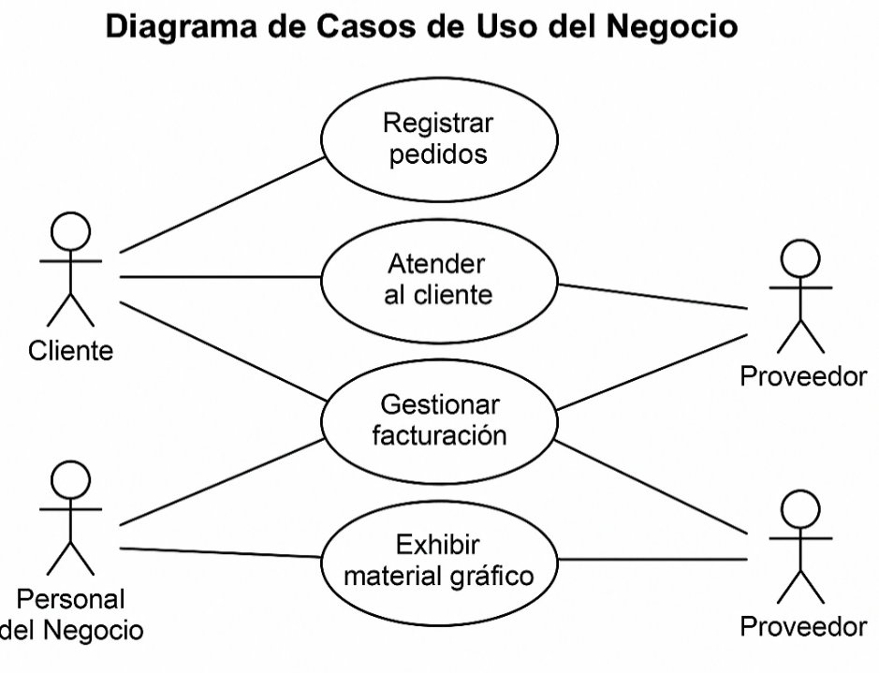

3.2.6. Especificación de casos de uso del negocio
A continuación se describen los casos de uso del negocio que representan las actividades principales que se realizan actualmente en el establecimiento de insumos gráficos.

3.2.6.1 Caso de Uso: Consultar productos
Actor principal: Cliente
Descripción:
El cliente solicita información sobre los productos disponibles en el negocio, incluyendo materiales gráficos, precios y características. El personal brinda la información verificando manualmente existencias en estantes o bodegas.
Objetivo: Facilitar al cliente la selección del producto que desea adquirir.
Entradas: Consultas verbales o por mensajes.
Salidas: Información verbal o visual mediante exhibición física.

3.2.6.2 Caso de Uso: Solicitar turno de atención
Actor principal: Cliente
Descripción:
El cliente solicita ser atendido al llegar al establecimiento. El personal organiza el orden de atención según llegada, sin un sistema formal de registro.
Objetivo: Gestionar la atención de manera ordenada.
Entradas: Solicitud presencial.
Salidas: Confirmación del turno y atención correspondiente.

3.2.6.3 Caso de Uso: Realizar pedido
Actor principal: Cliente
Descripción:
El cliente expresa los productos que desea comprar. El personal valida disponibilidad y registra el pedido de forma manual.
Objetivo: Formalizar la adquisición de productos.
Entradas: Lista verbal o escrita del pedido.
Salidas: Registro manual del pedido.

3.2.6.4 Caso de Uso: Registrar pedidos
Actor principal: Personal del negocio
Descripción:
El personal anota los pedidos realizados por los clientes, ya sea presencialmente o a través de mensajes recibidos.
Objetivo: Registrar solicitudes para preparación y despacho.
Entradas: Solicitudes del cliente.
Salidas: Pedido registrado en formato físico o digital básico.

3.2.6.5 Caso de Uso: Atender al cliente
Actor principal: Personal del negocio
Descripción:
Incluye el asesoramiento sobre productos, respuesta a consultas y acompañamiento en la selección de materiales.
Objetivo: Satisfacer las necesidades del cliente durante la compra.
Entradas: Consulta inicial.
Salidas: Información, recomendación o inscripción de pedido.

3.2.6.6 Caso de Uso: Gestionar facturación
Actor principal: Personal del negocio
Descripción:
El personal emite comprobantes de venta basándose en los pedidos registrados. Actualmente, se hace de forma manual.
Objetivo: Formalizar la venta y generar un registro contable.
Entradas: Datos del pedido.
Salidas: Factura emitida.

3.2.6.7 Caso de Uso: Exhibir material gráfico
Actor principal: Personal del negocio
Descripción:
El personal muestra al cliente los productos disponibles de manera física, ubicados en estantes o carpetas.
Objetivo: Facilitar la visualización de los productos.
Entradas: Solicitud del cliente.
Salidas: Muestra de productos.

3.2.6.8 Caso de Uso: Coordinar abastecimiento
Actor principal: Proveedor
Descripción:
El proveedor entrega material gráfico al negocio y comunica disponibilidad o nuevas existencias.
Objetivo: Mantener el inventario abastecido.
Entradas: Comunicación del proveedor.
Salidas: Recepción de productos.

3.3. MODELO DE OBJETOS DEL NEGOCIO

3.3.1 Introducción
El modelo de objetos del negocio representa las entidades fundamentales que intervienen en el funcionamiento del establecimiento comercial de insumos gráficos. Este modelo permite identificar los objetos reales que participan en los procesos del negocio y las relaciones entre ellos, proporcionando una base conceptual que facilitará posteriormente el diseño del sistema web. Bajo el enfoque de Rational Unified Process (RUP), este modelo funciona como un puente entre la comprensión del negocio y el modelado lógico del sistema.

3.3.2 Propósito
El propósito del modelo de objetos del negocio es describir de manera estructurada los elementos clave que conforman la operación del establecimiento, permitiendo visualizar cómo se organizan y cómo se relacionan entre sí. Esto ayuda a comprender mejor el flujo de información y los recursos involucrados, garantizando que la solución tecnológica responda adecuadamente a las necesidades reales del negocio.

3.3.3 Alcance
El modelo abarca todas las entidades que intervienen en los procesos descritos previamente: atención al cliente, consulta de productos, gestión de pedidos, facturación, abastecimiento con proveedores y exhibición de material gráfico. No incluye aún elementos tecnológicos, sino únicamente los objetos conceptuales propios del negocio.

3.3.3.1 Diagrama de Objetos del Negocio
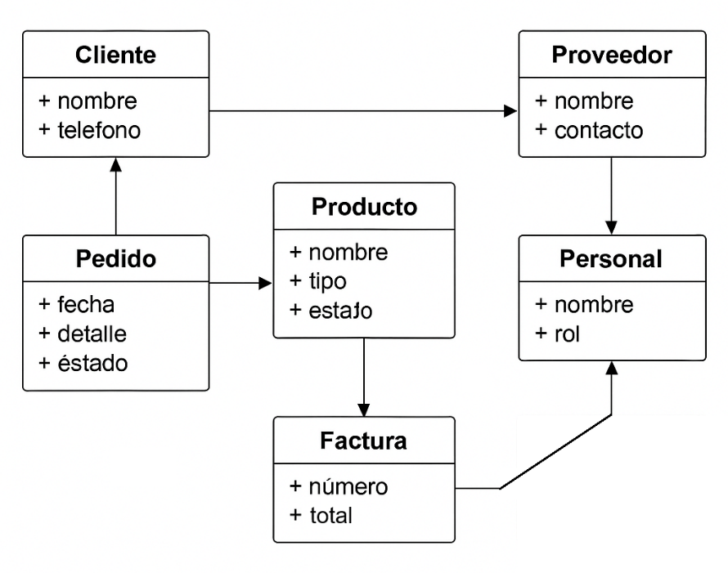

3.4. DOCUMENTO GLOSARIO

3.4.1 Introducción
El glosario reúne los términos técnicos y conceptuales utilizados en el proyecto, garantizando que todos los actores involucrados comprendan el significado de cada concepto empleado en el desarrollo del sistema web para el negocio de insumos gráficos.

3.4.2 Propósito
El propósito del glosario es estandarizar el vocabulario del proyecto, evitar ambigüedades y asegurar una comunicación clara entre el desarrollador, el propietario del negocio, los usuarios y los revisores académicos.

3.4.3 Alcance
Incluye términos relacionados con procesos del negocio, conceptos técnicos del desarrollo de software, funciones del sistema web y elementos metodológicos utilizados en el proyecto. Se excluyen términos que no tengan relación directa con el desarrollo o el funcionamiento del sistema.

3.4.4 Organización del Glosario
El glosario se presenta en orden alfabético, con cada término acompañado de su definición precisa y contextualizada al proyecto.

3.4.5 Definiciones
Atención al cliente:
Proceso mediante el cual el personal responde consultas y atiende solicitudes del cliente dentro del negocio.
Catálogo digital:
Conjunto de productos visualizados a través de un sistema web para consulta de disponibilidad, características y precios.
Factura:
Documento que formaliza una venta y especifica los datos de transacción.
Insumos gráficos:
Productos utilizados para impresión, diseño y producción gráfica (vinilos, adhesivos, papeles, tintas, etc.).
Pedido:
Solicitud formal que realiza un cliente indicando productos y cantidades requeridas.
Proveedor:
Entidad externa que abastece al negocio con insumos gráficos.
Turno:
Orden de atención asignado a un cliente para garantizar un proceso organizado.

3.5. DOCUMENTO VISIÓN

3.5.1 Propósito
El propósito del Documento Visión es describir de manera clara el objetivo del sistema web, sus características esenciales, sus usuarios, su valor para el negocio y el contexto en el que será implementado. Este documento sirve como un marco conceptual que guía el desarrollo del software.

3.5.2 Alcances
El documento visión define:
- La problemática actual del negocio.
- Los beneficios esperados con la digitalización.
- Las características principales del sistema web (turnos, pedidos, marketing digital).
- Los tipos de usuarios y los actores involucrados.
- Los límites funcionales que tendrá la solución.

3.5.3 Definiciones, acrónimos y abreviaciones
RUP: Rational Unified Process
UI: Interfaz de Usuario
UX: Experiencia del Usuario
Web App: Aplicación web
DB: Base de datos
3.5.4 Posicionamiento
El sistema web se posiciona como una herramienta clave para modernizar el modelo de atención y ventas del negocio de insumos gráficos, permitiendo automatizar tareas críticas como el registro de turnos, la gestión de pedidos, la exhibición de productos y la comunicación digital con los clientes.

3.5.4.1 Oportunidad de negocio
Actualmente, el negocio enfrenta:
- Procesos manuales lentos
- Falta de digitalización
- Desorden en atención
- Falta de catálogo digital
- Dificultad para captar nuevos clientes
La oportunidad consiste en digitalizar la experiencia del cliente, ordenando los procesos internos y potenciando la presencia comercial del negocio.

3.5.5 Sentencia que define la posición del producto
“Este sistema web permitirá mejorar la organización interna del negocio de insumos gráficos, optimizando la atención al cliente, la gestión de pedidos y la visibilidad comercial mediante herramientas digitales accesibles y modernas.”

3.5.6 Descripción de los Stakeholders y Usuarios
- Propietario o administrador: Toma decisiones, gestiona facturación y revisa reportes.
- Personal del negocio: Atiende clientes, registra pedidos y gestiona turnos.
- Cliente: Consulta productos, solicita turnos y realiza pedidos en línea.
- Proveedor: Abastece el inventario y coordina entregas.

3.5.7 Perfil de los Stakeholders

3.5.7.1 Universidad Privada del Chaco
Entidad académica responsable de la supervisión del proyecto, definiendo lineamientos metodológicos y evaluativos.

3.5.7.2 Desarrollador
El autor del presente documento está encargado del análisis, diseño, desarrollo, documentación e implementación del sistema web.

3.5.7.3 Administrador
Usuario interno responsable del control del sistema, verificación de pedidos, manejo de inventario básico y comunicación con personal y proveedores.

3.5.8 Descripción global total del producto
El producto consiste en un sistema web que integrará:
- Módulo de gestión de turnos
- Módulo de pedidos en línea
- Catálogo digital de productos
- Módulo de marketing digital
- Panel administrativo
- Gestión de usuarios (clientes y personal)
El sistema será accesible desde navegadores web y adaptado a dispositivos móviles. Permitirá mejorar los procesos internos del negocio, mantener un registro organizado de ventas y pedidos, y fortalecer la presencia comercial mediante herramientas digitales.

3.6. MODELO DE CASOS DE USO DEL SISTEMA

3.6.1 Introducción
El modelo de casos de uso del sistema representa las funciones que el software ofrecerá a sus usuarios, describiendo las interacciones entre los actores y el sistema web. Esta vista funcional permite comprender qué operaciones estarán disponibles, cómo se comportarán y qué servicios podrán ejecutar los distintos usuarios. La metodología RUP recomienda el uso de casos de uso como eje central para la captura de requisitos, debido a que facilitan la comunicación entre desarrollador, cliente y usuarios finales, reducen ambigüedades y orientan el diseño posterior del sistema.

3.6.2 Propósito
El propósito del modelo es definir de manera clara y estructurada las funcionalidades del sistema web para el negocio de insumos gráficos. Con ello se busca:
- Representar gráficamente los servicios que ofrece el sistema.
- Identificar los actores involucrados.
- Delimitar el comportamiento esperado en escenarios de interacción.
- Establecer la base para el diseño del sistema, las pruebas funcionales y la documentación técnica.

3.6.3 Alcance
El modelo abarca las operaciones esenciales que el sistema permitirá realizar a los usuarios principales: Administrador, Cliente en línea y Usuario general. Los casos de uso se centran en:
- Gestión de turnos de atención.
- Consulta del catálogo digital de productos.
- Registro y seguimiento de pedidos.
- Gestión administrativa (productos, pedidos, usuarios).
- Acceso al sistema mediante autenticación.
No incluye procesos internos del negocio que no serán automatizados en esta versión del proyecto.

3.6.4 Descripción textual de cada uno de los procesos del sistema
Los procesos del sistema se organizan según los actores definidos:

3.6.4.1 Administrador
El administrador es responsable del control interno del sistema. Puede gestionar productos, aprobar pedidos, revisar turnos, administrar usuarios y generar reportes. Este actor garantiza el funcionamiento correcto del negocio dentro de la plataforma digital.
Procesos del Administrador:
- Iniciar sesión en el sistema.
- Registrar, modificar o eliminar productos del catálogo.
- Revisar y dar seguimiento a pedidos de clientes.
- Gestionar turnos de atención.
- Administrar usuarios del sistema (creación, edición y permisos).
- Generar reportes básicos de ventas y actividad.

3.6.4.2 Cliente en línea
Este actor representa al cliente que accede al sistema desde un dispositivo web. Su interés principal es consultar productos, solicitar un turno o registrar un pedido.
Procesos del Cliente en línea:
- Registrarse en el sistema.
- Iniciar sesión.
- Consultar catálogo de productos.
- Realizar pedidos en línea.
- Solicitar turnos de atención.
- Ver el estado de sus pedidos.

3.6.4.3 Aficionado (Usuario general / Visitante)
Este actor representa al usuario que ingresa al sistema sin autenticación. Puede explorar la plataforma, pero con funciones limitadas.
Procesos del usuario general:
- Consultar catálogo público de productos.
- Visualizar información básica del negocio.
- Iniciar registro para convertirse en cliente.

3.6.5 Diagrama de Casos de Uso del Sistema
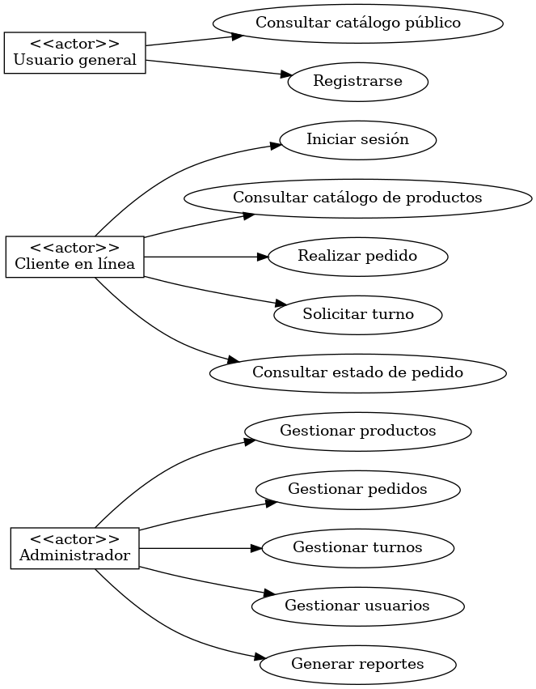

3.7. ESPECIFICACIÓN DE CASOS DE USO
3.7.1 Introducción
Esta sección describe en detalle los casos de uso del sistema web mediante especificaciones formales que incluyen actores, flujos de eventos, precondiciones, postcondiciones y excepciones. Estas especificaciones constituyen una guía precisa para el diseño, programación y validación del sistema, garantizando que cada funcionalidad responda a un requerimiento real del negocio.

3.7.2 Propósito
El propósito de esta especificación es documentar cada caso de uso del sistema de manera estructurada para asegurar una correcta comprensión y facilitar la implementación técnica del software.

3.7.3 Alcance
Incluye todos los casos de uso definidos a nivel de sistema para los actores:
- Administrador
- Cliente en línea
- Usuario general
El objetivo es cubrir los procesos centrales relacionados con turnos, productos, pedidos y usuarios.

3.7.3.1 Especificaciones de casos de uso del sistema
Aquí adaptamos los “ECUS” del ejemplo original a tu proyecto real.

3.7.3.1.1 CU–001 Iniciar sesión
Actor: Administrador / Cliente
Descripción: El usuario ingresa su correo y contraseña para acceder al sistema.
Flujo básico:
- El usuario accede a la página de inicio.
- Ingresa credenciales.
- El sistema valida datos.
- Se muestra el panel correspondiente al rol.
Excepciones:
- Credenciales incorrectas.

3.7.3.1.2 CU–002 Registrarse en el sistema
Actor: Usuario general
Descripción: Permite crear una cuenta para realizar pedidos o turnos.
Flujo básico:
- El usuario completa el formulario.
- El sistema valida campos.
- Se crea la cuenta.
Excepciones:
- Datos incompletos.
- Usuario ya existe.

3.7.3.1.3 CU–003 Realizar pedido
Actor: Cliente
Descripción: El cliente selecciona productos y crea un pedido.
Flujo básico:
- Consulta catálogo.
- Selecciona productos.
- Confirma pedido.
- El sistema registra el pedido.

3.7.3.1.4 CU–004 Gestionar productos
Actor: Administrador
Descripción: El administrador crea, modifica o elimina productos del catálogo.
Flujo básico:
- Accede al panel.
- Selecciona opción de productos.
- Registra/edita/elimina.
- El sistema actualiza la base de datos.

3.7.3.1.5 CU–005 Gestionar turnos
Actor: Administrador / Cliente
Descripción: El sistema registra solicitudes de turno y permite gestionarlas.
Flujo básico:
- El cliente solicita turno.
- El sistema asigna número y hora.
- El administrador revisa y gestiona turnos.

3.7.3.2 Modelado de Diagrama de Actividades

3.7.3.2.1 Introducción
Los diagramas de actividad representan el flujo de acciones de cada caso de uso, permitiendo analizar decisiones, bifurcaciones y procesos paralelos.

3.7.3.2.2 Propósito
Modelar la secuencia lógica de actividades dentro de cada caso de uso del sistema.

3.7.3.2.3 Alcance
Representa visualmente los cinco casos principales descritos arriba.

3.7.3.2.4 Diagramas de Actividad

3.7.3.2.4.1 Iniciar sesión
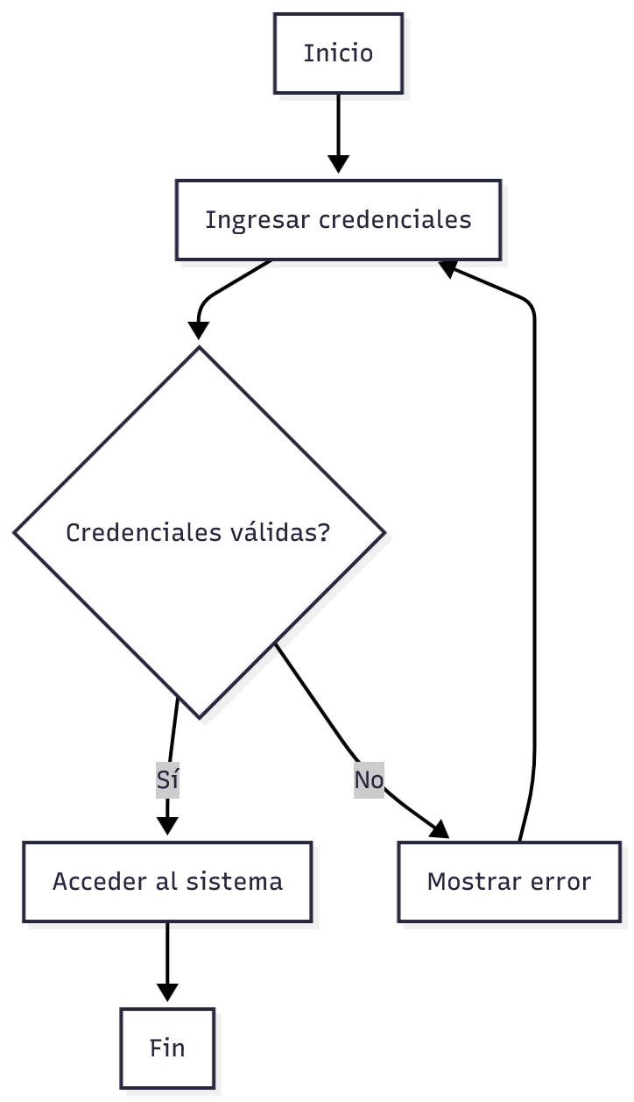

3.7.3.2.4.2 Registro en el sistema
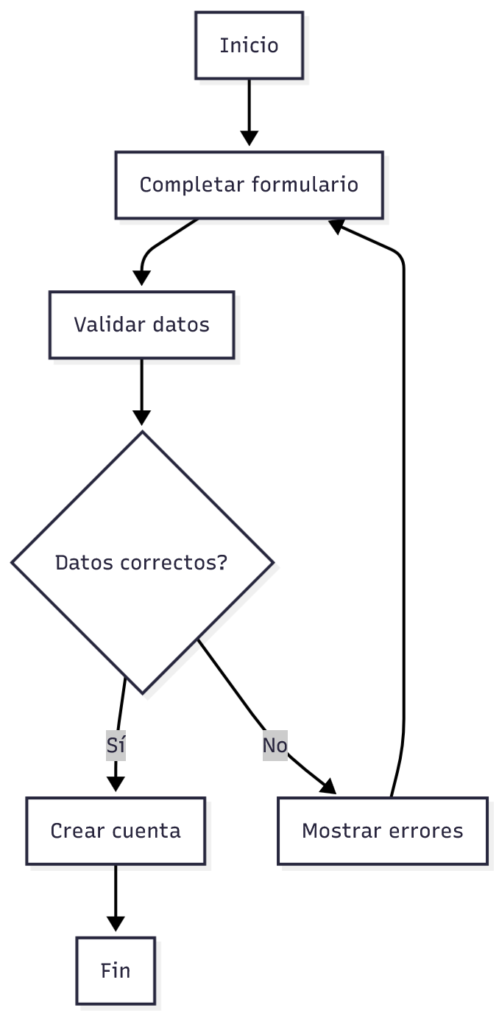

3.7.3.2.4.3 Crear pedido
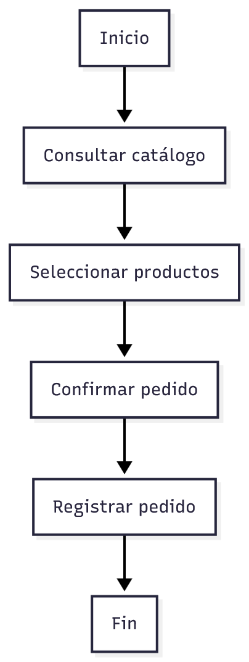

3.7.3.2.4.4 Gestionar productos
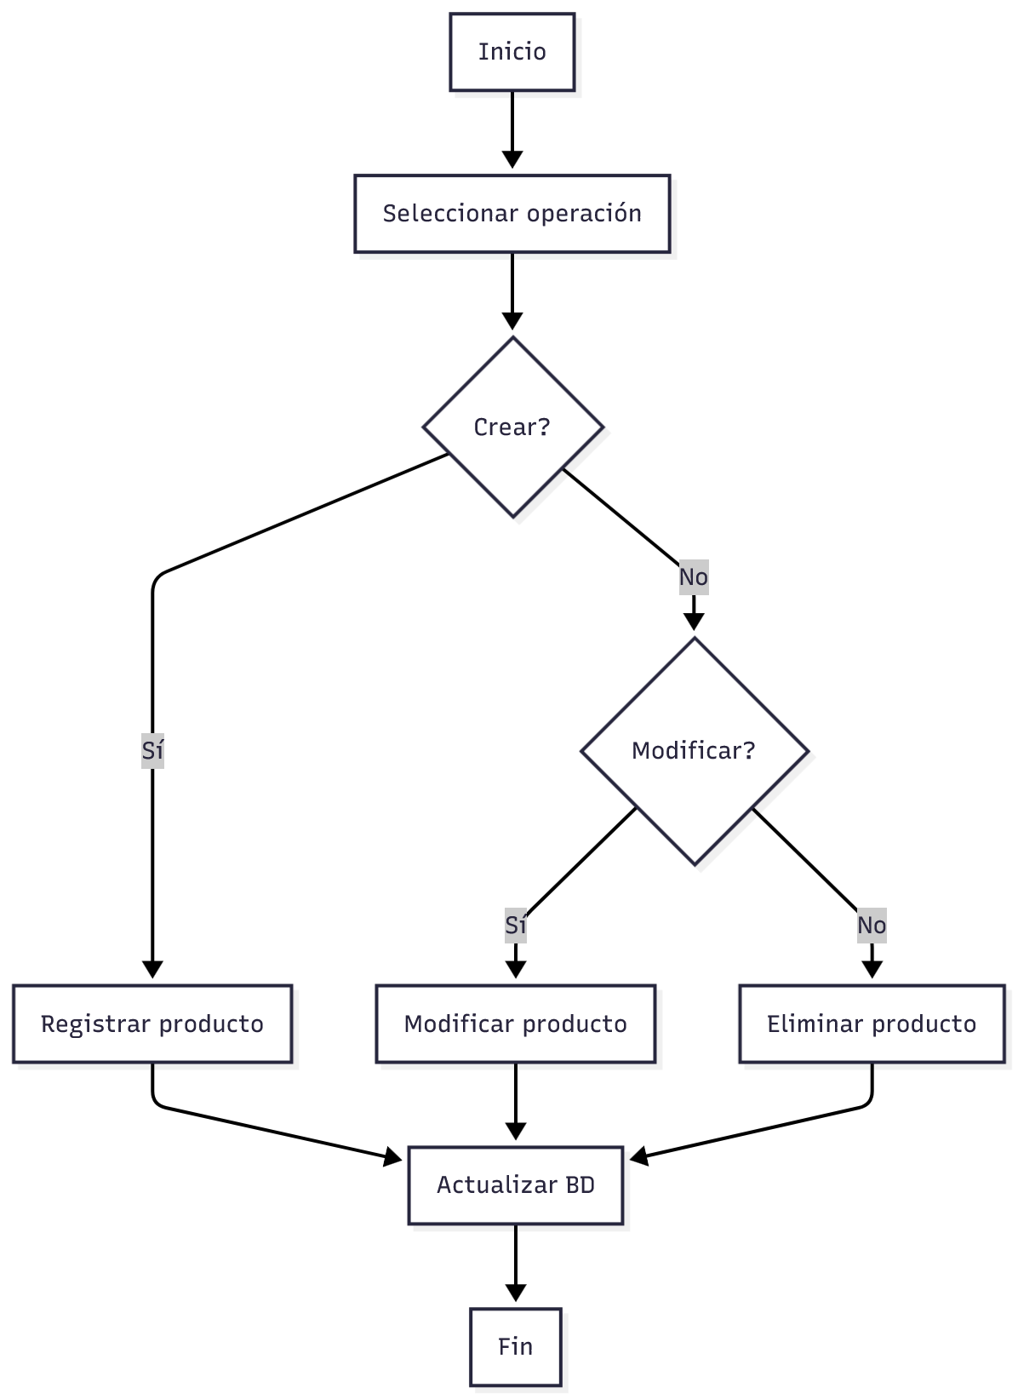

3.7.3.2.4.5 Gestionar turnos
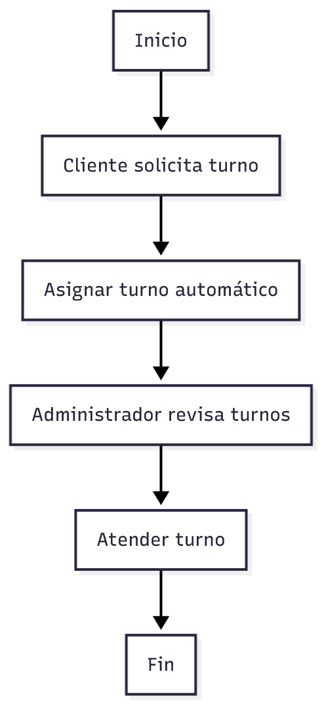

3.8. PROTOTIPO DE INTERFACES DE USUARIO

3.8.1 Introducción
El prototipado de interfaces constituye una fase esencial del proceso de diseño centrado en el usuario, ya que permite visualizar la apariencia, la estructura y el flujo de interacción del sistema antes de su implementación. A través de los prototipos, se evalúa la usabilidad y se asegura que la plataforma web facilite la navegación, la consulta del catálogo, la realización de pedidos y la gestión de turnos de manera intuitiva.
Los prototipos desarrollados responden a las necesidades del negocio de insumos gráficos, incorporando un diseño adaptable (responsive) que permite su uso desde computadoras, tabletas y teléfonos móviles.

3.8.2 Propósito
El propósito de esta sección es presentar las interfaces preliminares del sistema web, con el fin de ilustrar la experiencia de usuario propuesta y validar la estructura de navegación y funcionalidad. Los prototipos muestran la interacción esperada entre los usuarios y los módulos principales: catálogo, pedidos, turnos y panel administrativo.

3.8.3 Alcance
Los prototipos comprenden únicamente las pantallas esenciales que conforman el flujo inicial del sistema:
- Página de inicio
- Catálogo de productos
- Detalle de producto y registro de pedido
- Gestión de turnos
- Inicio de sesión
- Registro de usuario
- Panel administrativo
- Gestión de productos
- Gestión de pedidos
- Gestión de turnos
No se incluyen pantallas avanzadas ni módulos futuros como inventario automatizado o pasarelas de pago.

3.8.4 Prototipo de pantallas

3.8.4.1 Diseño de interfaces de usuario
Las interfaces fueron diseñadas siguiendo principios de UX/UI, priorizando claridad visual, jerarquía de información y accesibilidad. Se aplicó una paleta de colores neutros con acentos corporativos para destacar llamadas a la acción (CTA), además de tipografías legibles y botones amplios adecuados para dispositivos móviles.
A continuación, se describen las pantallas principales:

3.8.4.1.1 Pantalla de Inicio
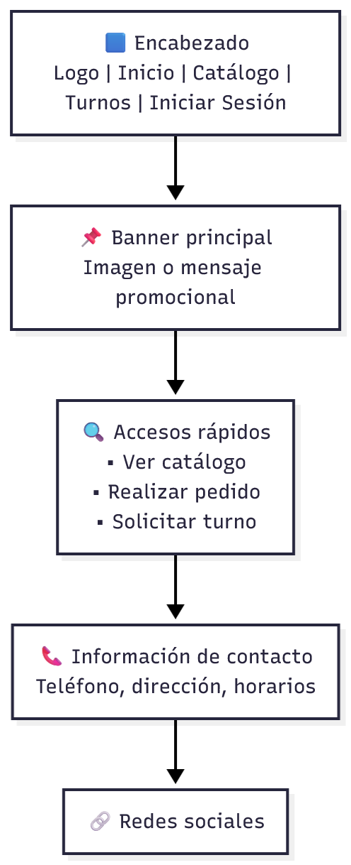

Incluye:
- Barra de navegación
- Sección destacada con banner informativo
- Accesos rápidos a:
→ Catálogo de productos
→ Realizar pedido
→ Solicitar turno
- Enlace hacia redes sociales y contacto

3.8.4.1.2 Pantalla de Catálogo de Productos
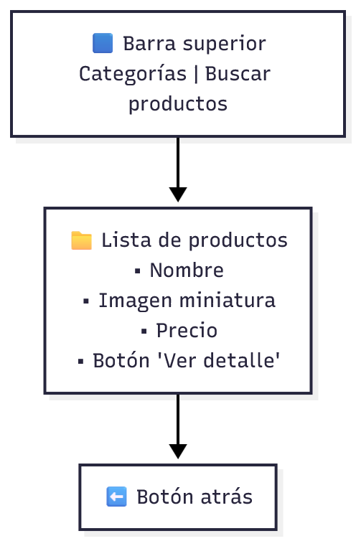
Muestra:
- Listado de productos
- Filtro por categorías (vinilos, papeles, tintas, etc.)
- Buscador interno
- Botón “Ver detalles” por producto

3.8.4.1.3 Pantalla de Detalle de Producto y Pedido
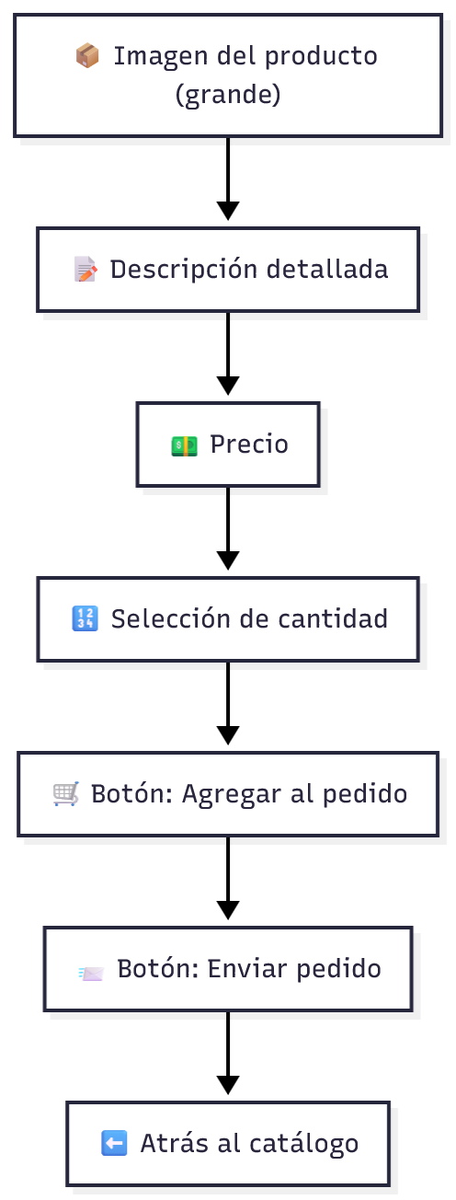
Incluye:
- Imagen del producto
- Descripción
- Precio
- Cantidad a solicitar
- Botón “Agregar al pedido”
- Botón “Enviar pedido”

3.8.4.1.4 Pantalla de Turnos
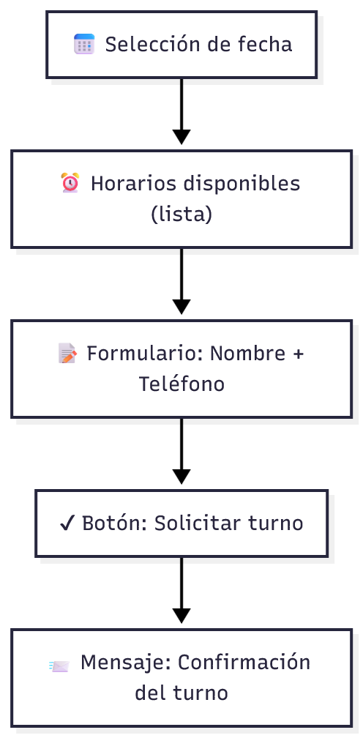
Presenta:
- Horarios disponibles
- Formulario de solicitud de turno
- Confirmación automática del turno solicitado

3.8.4.1.5 Pantalla del Panel Administrativo
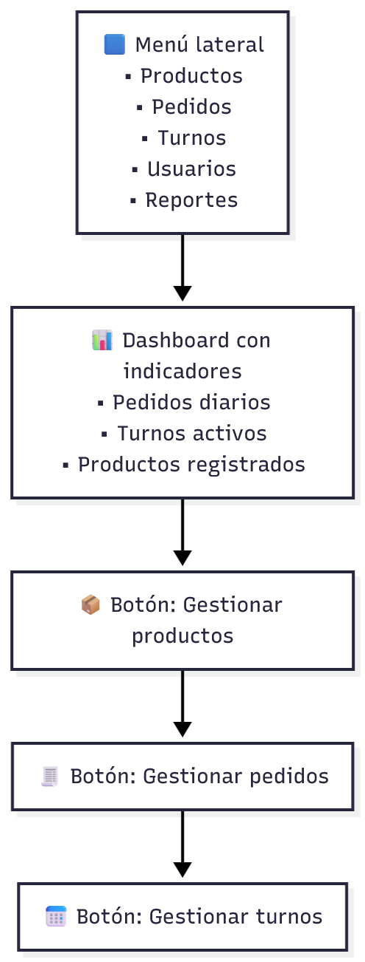
Permite al administrador gestionar:
- Productos
- Pedidos
- Turnos
- Usuarios
- Reportes

3.8.4.1.6 Pantalla de Iniciar Sesión
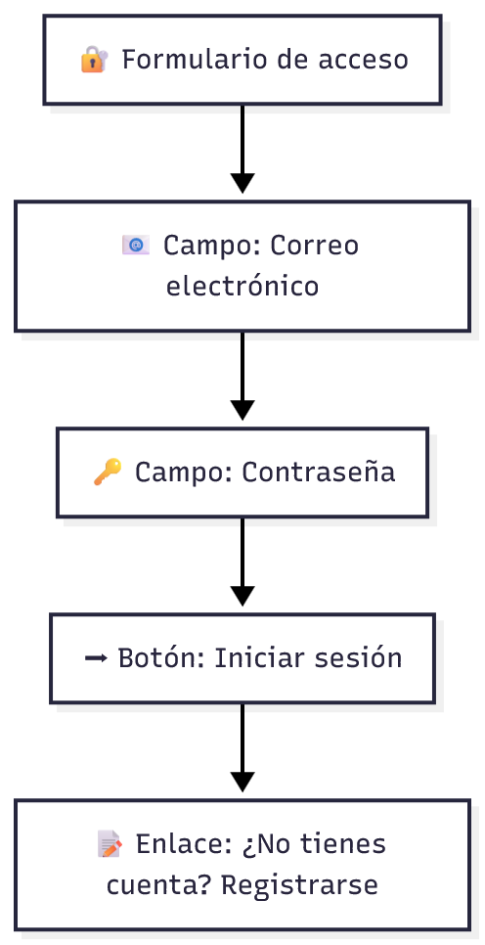
Incluye:
- Campo de correo
- Campo de contraseña
- Botón “Ingresar”
- Enlace a “Registrarse”

3.8.4.1.7 Pantalla de Registro de Usuario
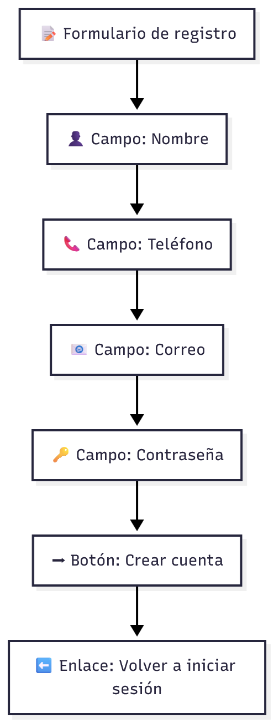
Formulario con:
- Nombre del cliente
- Teléfono
- Correo
- Contraseña
- Botón “Crear Cuenta”

3.8.5 Diagrama de navegación
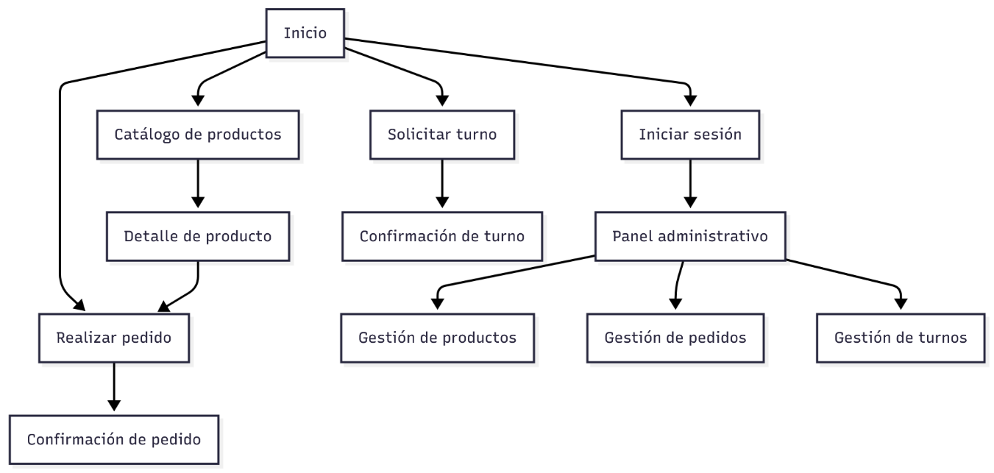

3.9 MODELO DE ANÁLISIS Y DISEÑO

3.9.1 Diagrama de Clases

3.9.1.1 Introducción
El diagrama de clases representa la estructura estática del sistema, definiendo las entidades principales, sus atributos y las relaciones entre ellas. Este modelo ha sido diseñado tomando como referencia el flujo de turnos, pedidos y manejo de productos del negocio.

3.9.1.2 Mecanismos de abstracción
Se aplicaron:
- Generalización: para diferenciar usuarios administradores y clientes.
- Asociación: para vincular pedidos con productos.
- Composición: para representar que un pedido está compuesto por múltiples ítems.
- Agregación: para vincular usuarios con turnos.

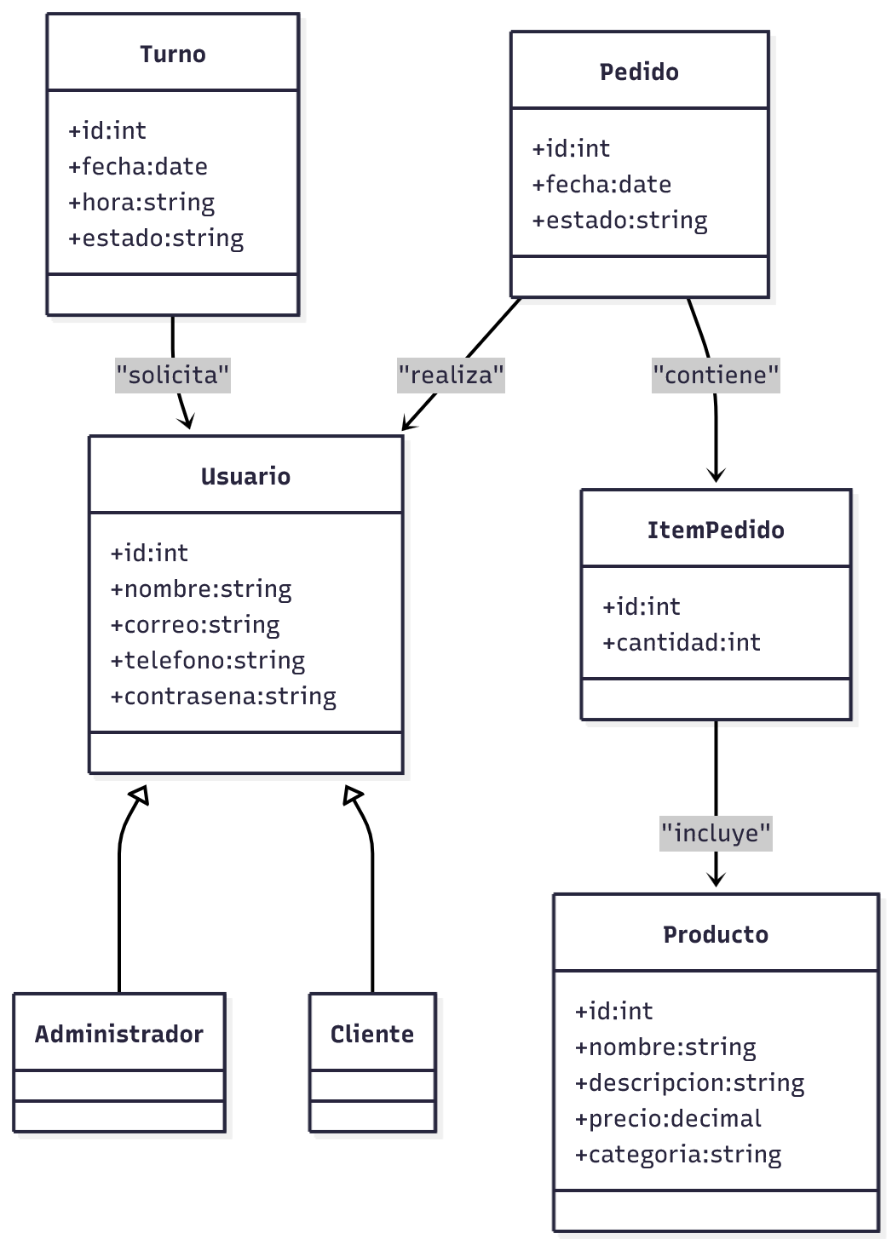

3.9.2 Diagrama de Secuencias

3.9.2.1 Realizar Pedido
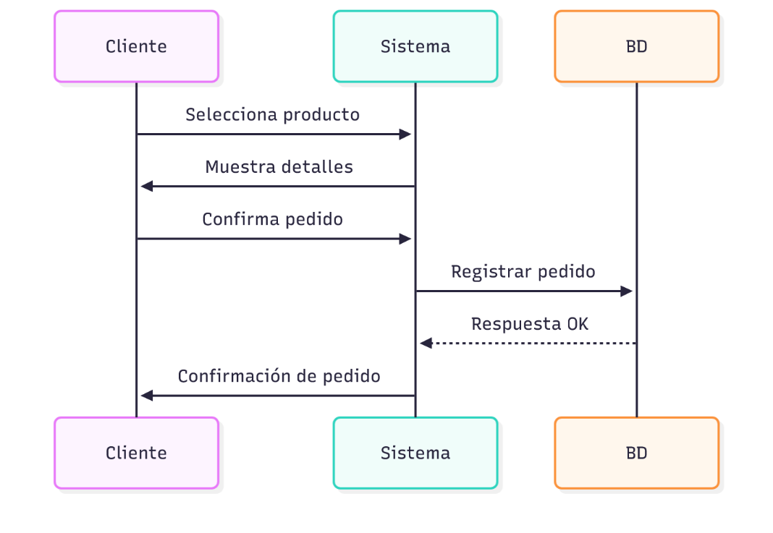

3.9.2.2 Gestión de Productos
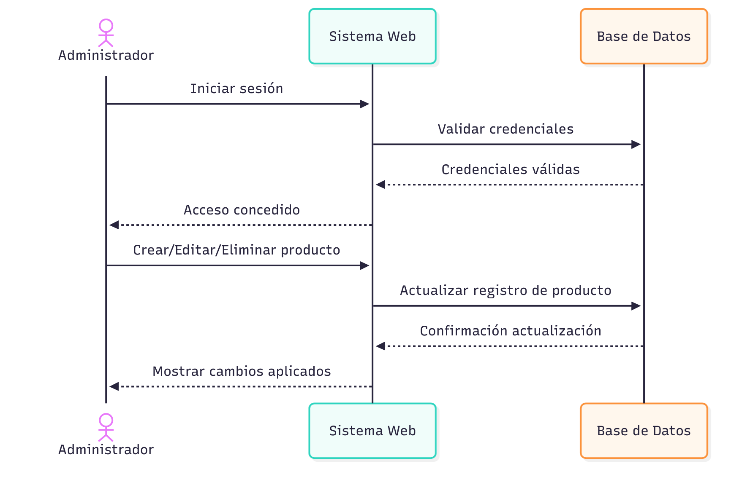

3.9.2.3 Solicitud de Turno
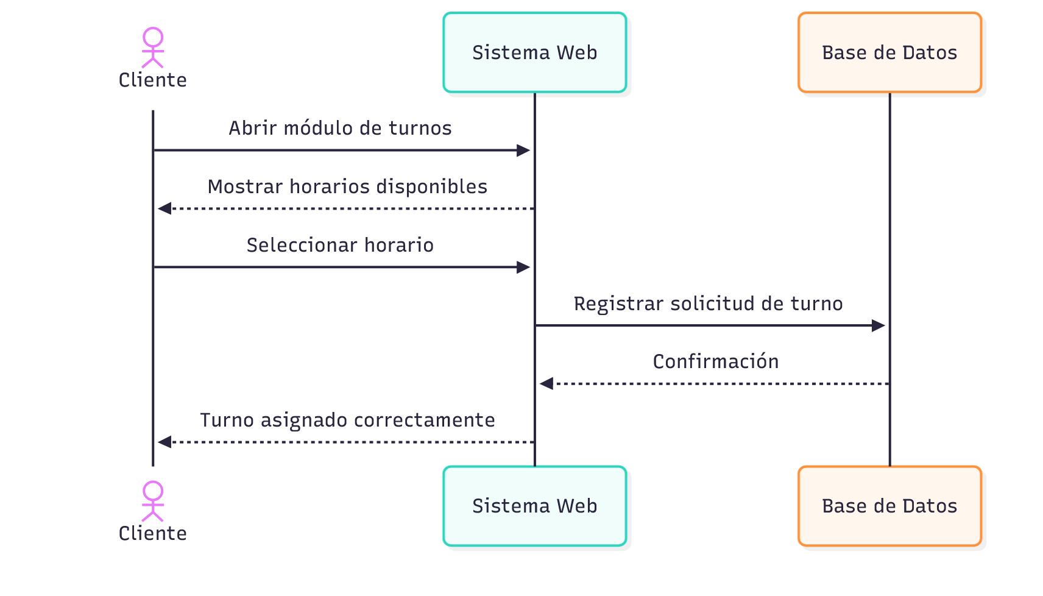

3.10 MODELO DE DATOS

3.10.1 Diagrama de Entidad Relación
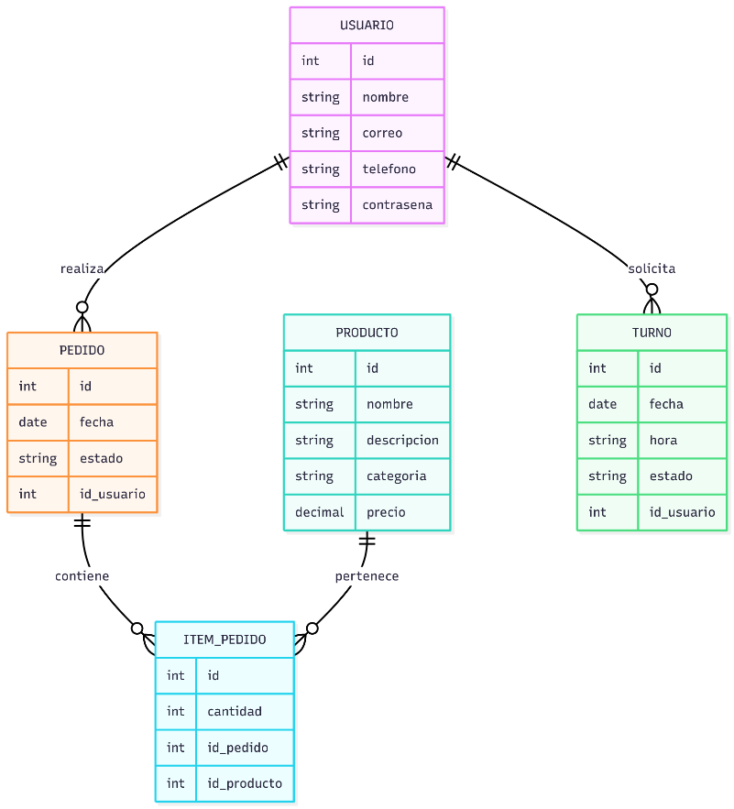

BIBLIOGRAFÍA
- Banco Interamericano de Desarrollo (BID). (2022). Transición productiva y digitalización empresarial en la región andina. https://publications.iadb.org/publications/spanish/document/Transicion-productiva-y-digitalizacion-empresarial-en-la-region-andina.pdf
- Álvarez, R., & Toledo, J. (2022). Digitalización de las pymes en América Latina: retos y oportunidades. Documento de trabajo CAF. https://www.caf.com/scioteca/06-documentos-de-trabajo/65-documentos-de-trabajo-en-politicas-publicas/1970-digitalizacion-de-las-pymes-en-america-latina/
- CAF. (2020). Conectividad y transformación digital en América Latina: impacto económico y social. https://www.caf.com/media/4672990/impactocaf-conectividad-y-transformacion-digital-informe-completo.pdf
- CEPB & CEPAL. (2024). Estrategia de transformación digital para el desarrollo productivo en Bolivia. https://www.cepb.org.bo/wp-content/uploads/2024/04/CEPB-ESTRATEGIA-DIGITAL.pdf
- Microsoft News. (2023). Más del 84 % de las pymes bolivianas invirtió en tecnología en el último año. https://news.microsoft.com/es-xl/aceleracion-digital-mas-del-84-de-las-pymes-bolivianas-invirtio-en-tecnologia-en-el-ultimo-ano/
- ResearchGate. (2023). Una propuesta para la Transformación Digital en las PYMES. https://www.researchgate.net/publication/377230927_Una_propuesta_para_la_Transformacion_Digital_en_las_PYMES_A_proposal_for_digital_transformation_in_SMEs
- Salazar, E., Cajas, M., Angulo, D., & Rueda, F. (2025). Digitalización de las Pymes en Ecuador: desafíos, oportunidades y casos de éxito. Revista G-ner@ndo, 6(1), 513-524. https://revista.gnerando.org/revista/index.php/RCMG/article/view/420
- Universidad Privada Franz Tamayo (Unifranz). (2025). E-commerce en Bolivia: desafíos y oportunidades para las pymes.
https://unifranz.edu.bo/blog/e-commerce-en-bolivia-desafios-y-oportunidades-para-las-pymes/
- Saeteros Zamora, M. Lucila (2023). E-commerce como estrategia de negocios en las MiPymes del sector comercial y de servicios en la ciudad de Azogues en tiempos de Covid-19. Tesis, Universidad Andina Simón Bolívar, Ecuador.
- Corrales Muñoz, Viviana Dayana. Aplicativo web e-commerce para la gestión de ventas de la empresa importadora Méndez de la ciudad de Santo Domingo. Proyecto de grado, Universidad (Ecuador).
- Cabrera Rubiano, D. I. (2012). Análisis y aplicación de estrategias de E-Commerce en un portal web para una PyME. Tesis.
- Bajaña Vásquez, M. C. (2021). Diseño de una plataforma web basada en un modelo de comercio electrónico. Tesis.
- Alderete, M. V. (2023). Análisis de la adopción del Comercio Electrónico (ACE) de un conjunto de PyMEs de Bahía Blanca, Argentina. Artículo científico.
- Rivas, B. R., Bajaña, N. B., Manzano, L. (2020). El uso del comercio electrónico y su incidencia en la rentabilidad de las PYMES del norte de Guayaquil. Artículo de revista.
- Fenco Cotrina, M. A. (2021). Diseño de e-commerce para una pyme peruana. Tesis (o trabajo académico).
- Agencia de Gobierno Electrónico y Tecnologías de Información y Comunicación (AGETIC). (2020). Agenda Digital Bolivia 2025. https://www.agetic.gob.bo/
- Decreto Supremo N.º 1793. (2013). Reglamento para el desarrollo de la sociedad de la información y del comercio electrónico. Gaceta Oficial del Estado Plurinacional de Bolivia.
- Instituto Boliviano de Normalización y Calidad (IBNORCA). (2019). Norma NB/ISO 27001:2019 – Sistemas de gestión de seguridad de la información.
- Ley N.º 1134. (2018). Ley de Micro y Pequeña Empresa. Gaceta Oficial del Estado Plurinacional de Bolivia.
- Ley N.º 164. (2011). Ley General de Telecomunicaciones, Tecnologías de Información y Comunicación. Gaceta Oficial del Estado Plurinacional de Bolivia.
- Ministerio de Justicia y Transparencia Institucional. (2023). Proyecto de Ley de Protección de Datos Personales. La Paz, Bolivia.
- Servicio de Impuestos Nacionales (SIN). (2021). Resolución Normativa de Directorio 102100000011 – Facturación en línea. https://www.impuestos.gob.bo/
- Constitución Política del Estado Plurinacional de Bolivia. (2009).
- FUNDEMPRESA. (2022). Guía de registro de comercio y formalización de MYPES. https://www.fundempresa.org.bo/

INTRODUCCIÓN

CAPÍTULO I
MARCO METODOLÓGICO

CAPÍTULO II
MARCO TEÓRICO Y LEGAL

CAPÍTULO III
MARCO APLICATIVO

CONCLUSIONES Y RECOMENDACIONES

ANEXOS

